Информационная система «Управление бюджетным процессом
Ленинградской области»
Подсистема бюджетного учета учреждений

Рабочая инструкция по документу «Поступление МЗ
«Акт о приеме-передаче объектов нефинансовых активов (ф. 0510448)».
Поступление материальных запасов. Оформление принимающей стороной через ЭДО

На 35 листах

2026 год
Оглавление

ТЕРМИНЫ И ОПРЕДЕЛЕНИЯ 4
УЧАСТНИКИ ПРОЦЕССА 4
1 ЭТАП СОЗДАНИЕ ДОКУМЕНТА 5
2 ЭТАП ПРОВЕРКА НФА ЧЛЕНАМИ КОМИССИИ 13
3 ЭТАП ДОЗАПОЛНЕНИЕ БУХГАЛТЕРОМ И ПРОВЕРКА РЕЗОЛЮЦИЙ 16
4 ЭТАП ПОДПИСАНИЕ ОТВЕТСТВЕННЫМ ИСПОЛНИТЕЛЕМ 22
5 ЭТАП ПОДПИСАНИЕ ОТВЕТСТВЕННЫМ ЛИЦОМ, ПОЛУЧАЮЩИМ МАТЕРИАЛЬНЫЕ ЦЕННОСТИ 23
6 ЭТАП ПОДПИСАНИЕ ЧЛЕНАМИ КОМИСИИ 25
7 ЭТАП ПОДПИСАНИЕ ПРЕДСЕДАТЕЛЕМ КОМИСИИ 26
8 ЭТАП УТВЕРЖДЕНИЕ РУКОВОДИТЕЛЕМ 27
9 ЭТАП ОТРАЖЕНИЕ В УЧЕТЕ 29
10 ЭТАП ОЗНАКОМЛЕНИЕ ОТВЕТСТВЕННЫМ ИСПОЛНИТЕЛЕМ С РЕЗУЛЬТАТОМ ИСПОЛНЕНИЯ ЗАДАЧИ 32
11 ЭТАП ПОДПИСАНИЕ РУКОВОДИТЕЛЕМ ДОКУМЕНТОВ К ОТПРАВКЕ ЧЕРЕЗ 1С-ЭДО 33
12 СОХРАНЕНИЕ ДОКУМЕНТОВ С ЭП ПРИ ОБМЕНЕ ЧЕРЕЗ 1С ЭДО 34

Акт о приеме-передаче (ф. 0510448) применяется организациями бюджетной сферы в целях безвозмездного поступления объектов нефинансовых активов, капитальных вложений, в том числе при централизованном снабжении, при передаче имущества в государственную (муниципальную) казну, при изъятии органом, осуществляющим полномочия собственника государственного (муниципального) имущества, объектов нефинансовых активов, при возмещении в натуральной форме ущерба, при оприходовании неучтенных материальных ценностей, выявленных в результате инвентаризации, в случае передачи объектов нефинансовых активов для ремонта, реконструкции, модернизации, а также при безвозмездном поступлении объектов нефинансовых активов от иных организаций (иных правообладателей).
Данная инструкция описывает оформление «Акта о приеме-передаче (ф. 0510448)» принимающей стороной в целях поступления материальных запасов в случае получения Акта от передающей стороны через ЭДО.

ТЕРМИНЫ И ОПРЕДЕЛЕНИЯ
Обозначение, сокращение | Определение
1С-ЭДО | Сервис для организации электронного документооборота (ЭДО), который позволяет обмениваться юридически значимыми документами (счетами-фактурами, накладными, актами и др.)
ДГУ | Подсистема, реализованная на платформе 1С: Документооборот
Подсистема бюджетного учета учреждений, ПБУУ | Подсистема автоматизации бюджетного (бухгалтерского) учета финансового-хозяйственной деятельности, а также формирования бухгалтерских проводок, регламентированной бюджетной, налоговой и статистической отчетности казенных, бюджетных, автономных учреждений Ленинградской области
ПЭП | Простая электронная подпись, подтверждает факт формирования электронной подписи определенным лицом посредством использования кодов, паролей или иных средств
УКЭП, ЭП | Усиленная квалифицированная электронная подпись - электронная подпись, полученная в результате криптографического преобразования информации с использованием ключа электронной подписи, указанным в квалифицированном сертификате. Для создания и проверки электронной подписи используются средства электронной подписи, имеющие подтверждение соответствия требованиям

УЧАСТНИКИ ПРОЦЕССА
Обозначение, сокращение | Определение
Ответственный исполнитель | Ответственный исполнитель, лицо уполномоченное на создание (формирование) документа
Бухгалтер | Лицо ответственное за ведение бухгалтерского учета
MOЛ | Лицо ответственное за выдачу (получение) имущества
Руководитель | Руководитель учреждения (иное уполномоченное лицо)
Член Комиссии | Члены Комиссии

ЭТАП СОЗДАНИЕ ДОКУМЕНТА

Начало процесса в ПБУУ
1.1 Выполнить авторизацию, используя учетные данные пользователя с ролью «Бухгалтер.
1.2 Перейти в подсистему «Органайзер», далее «Текущие дела ЭДО».
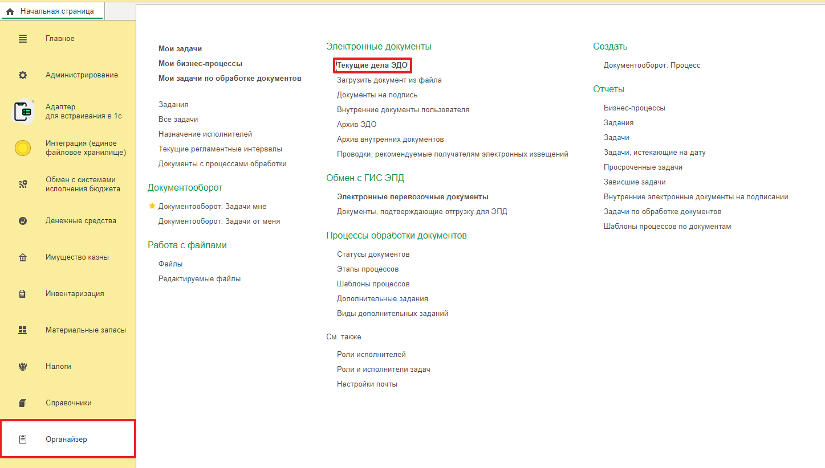
1.3. Нажать на кнопку отправить и получить, для получения новых документов от контрагентов.
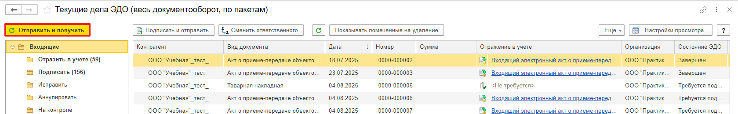
1.4. Программа выдаст сообщение о том, что нужно пройти Аутентификацию в сервисе ЭДО. Ввести пароль и нажать «ОК».
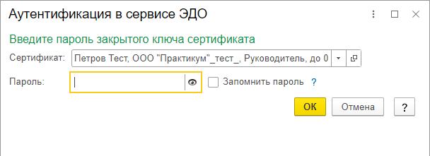
1.5. На вкладке Входящие отобразятся новые документы, полученные от контрагентов.
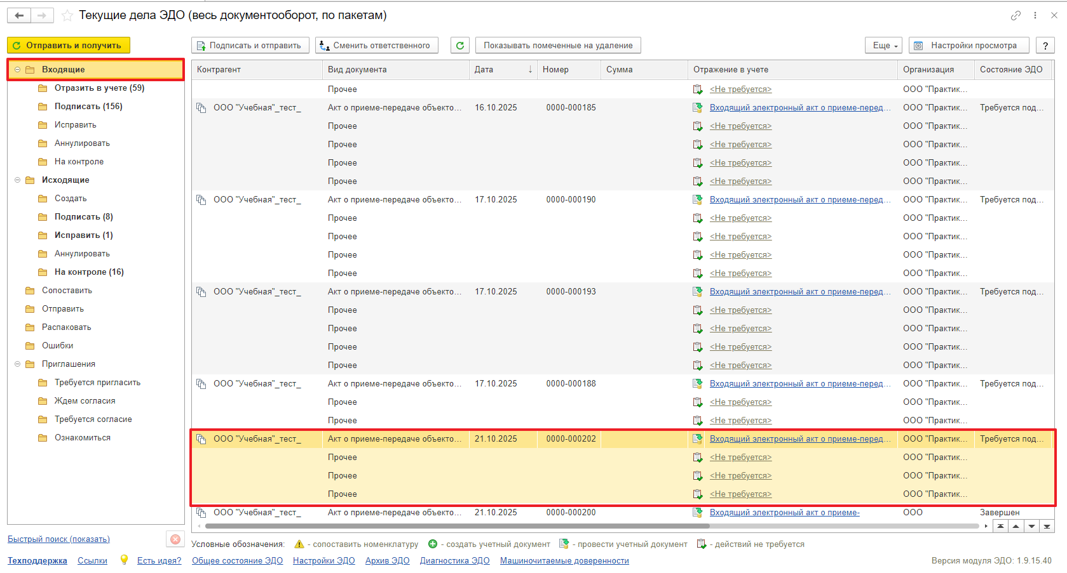
Полученный файл содержит Акт о приеме-передаче и присоединенные файлы (Прочее).
1.6. Зайти в документ Акт о приеме передачи объектов НФА
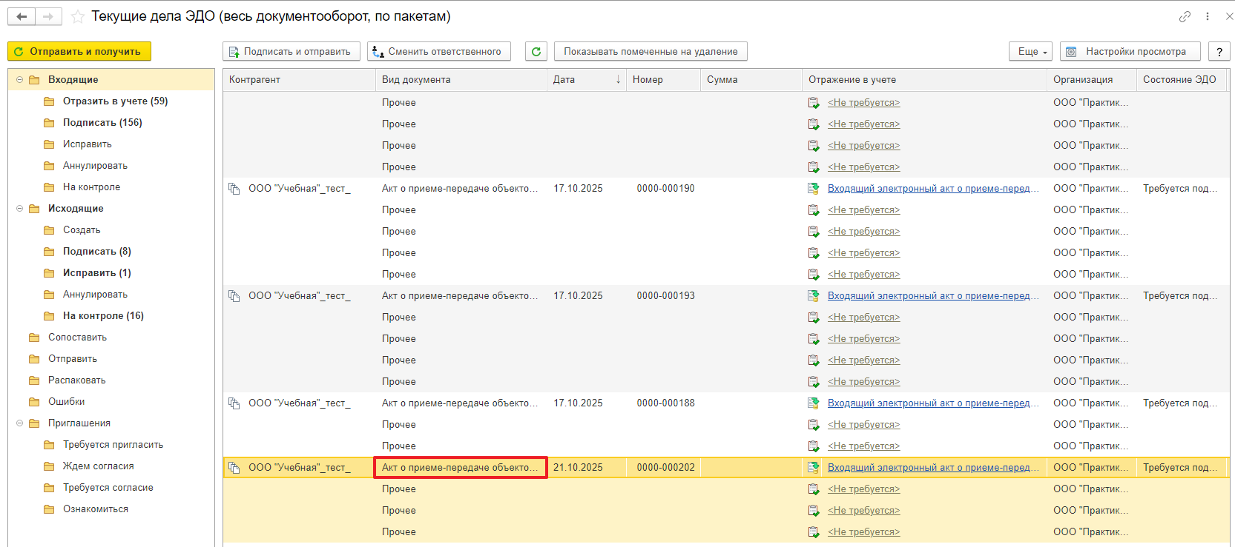
1.6.1 Перейти по гиперссылке «Входящий электронный акт о приеме-передаче НФА».
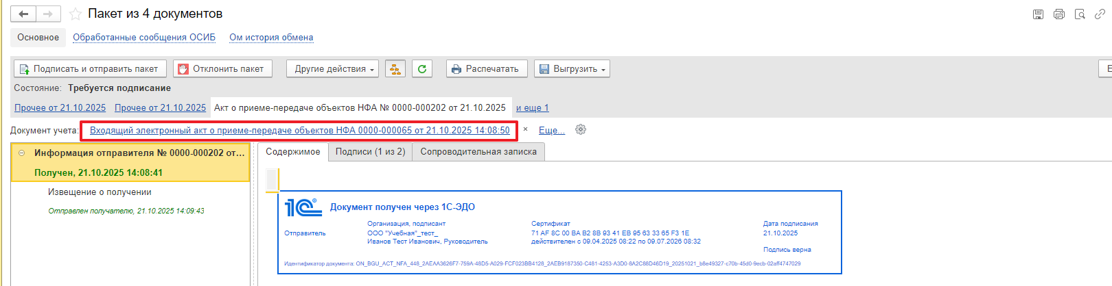
1.7. В открывшейся форме на вкладке Переданные НФА можно увидеть информацию о передаваемых МЗ.
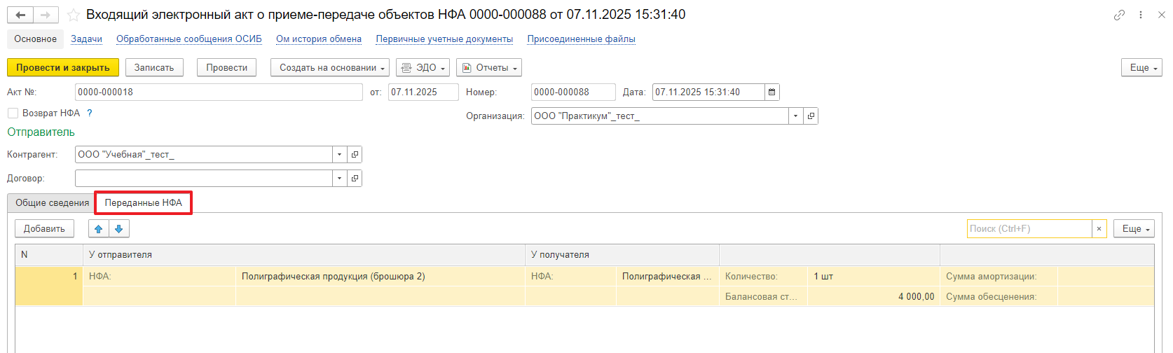
1.7.1. Провести документ по кнопке «Провести».
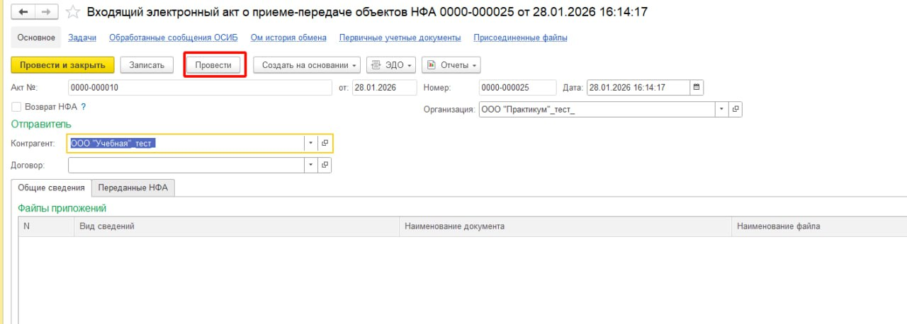

1.7.2. По кнопке «Создать на основании» создать документ «Поступление МЗ».
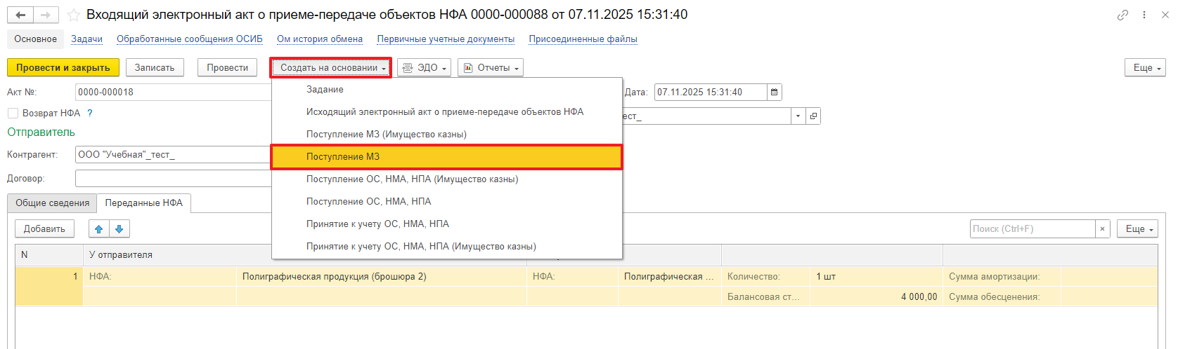

1.8. В открывшемся документе проверить корректность заполнения полей документа. Заполнить недостающие данные:
- МОЛ/Место хранения
- Подразделение
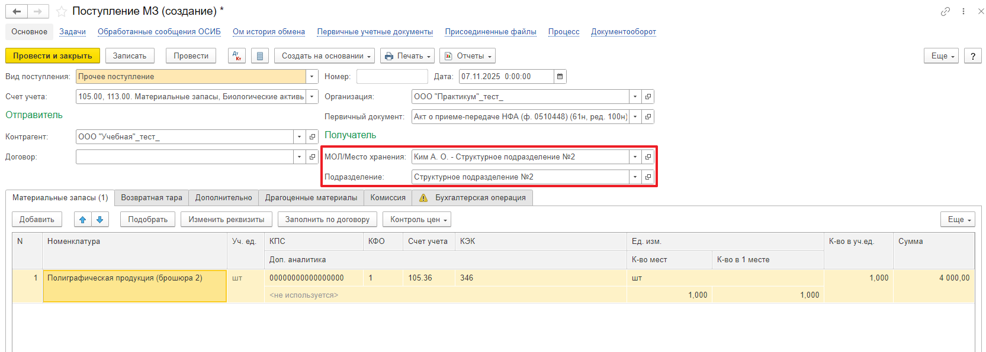
1.8.1. На закладке «Материальные запасы» дозаполните табличную часть.

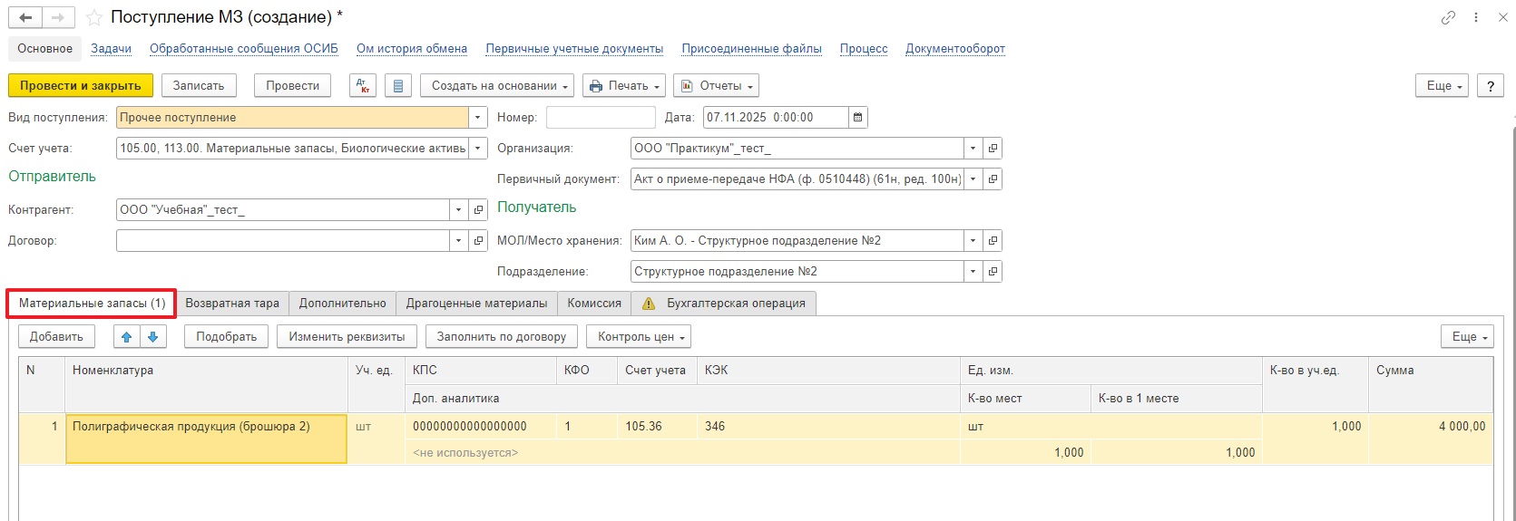
1.8.2. Закладка «Возвратная тара» заполняется при использовании возвратной тары.
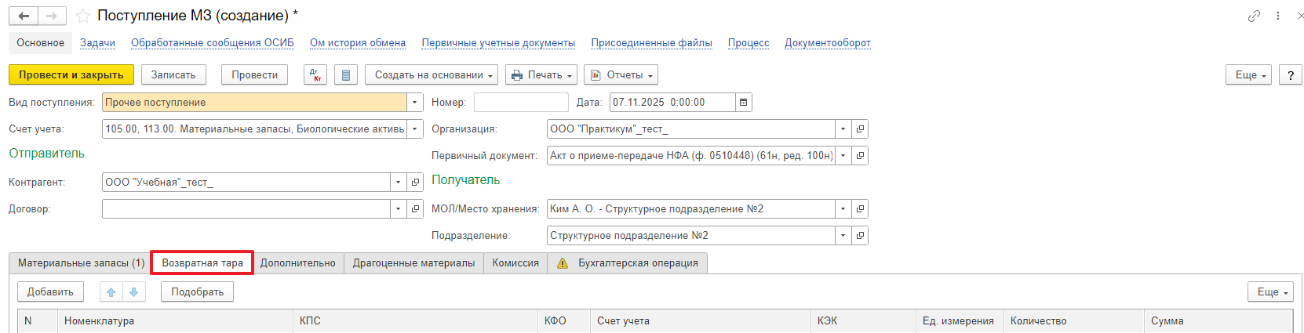
1.8.3. На закладке «Дополнительно» заполнить поле «Ответственный исполнитель (бухгалтер):».
Основание акта о приеме-передаче заполнится автоматически на основании входящего электронного акта.
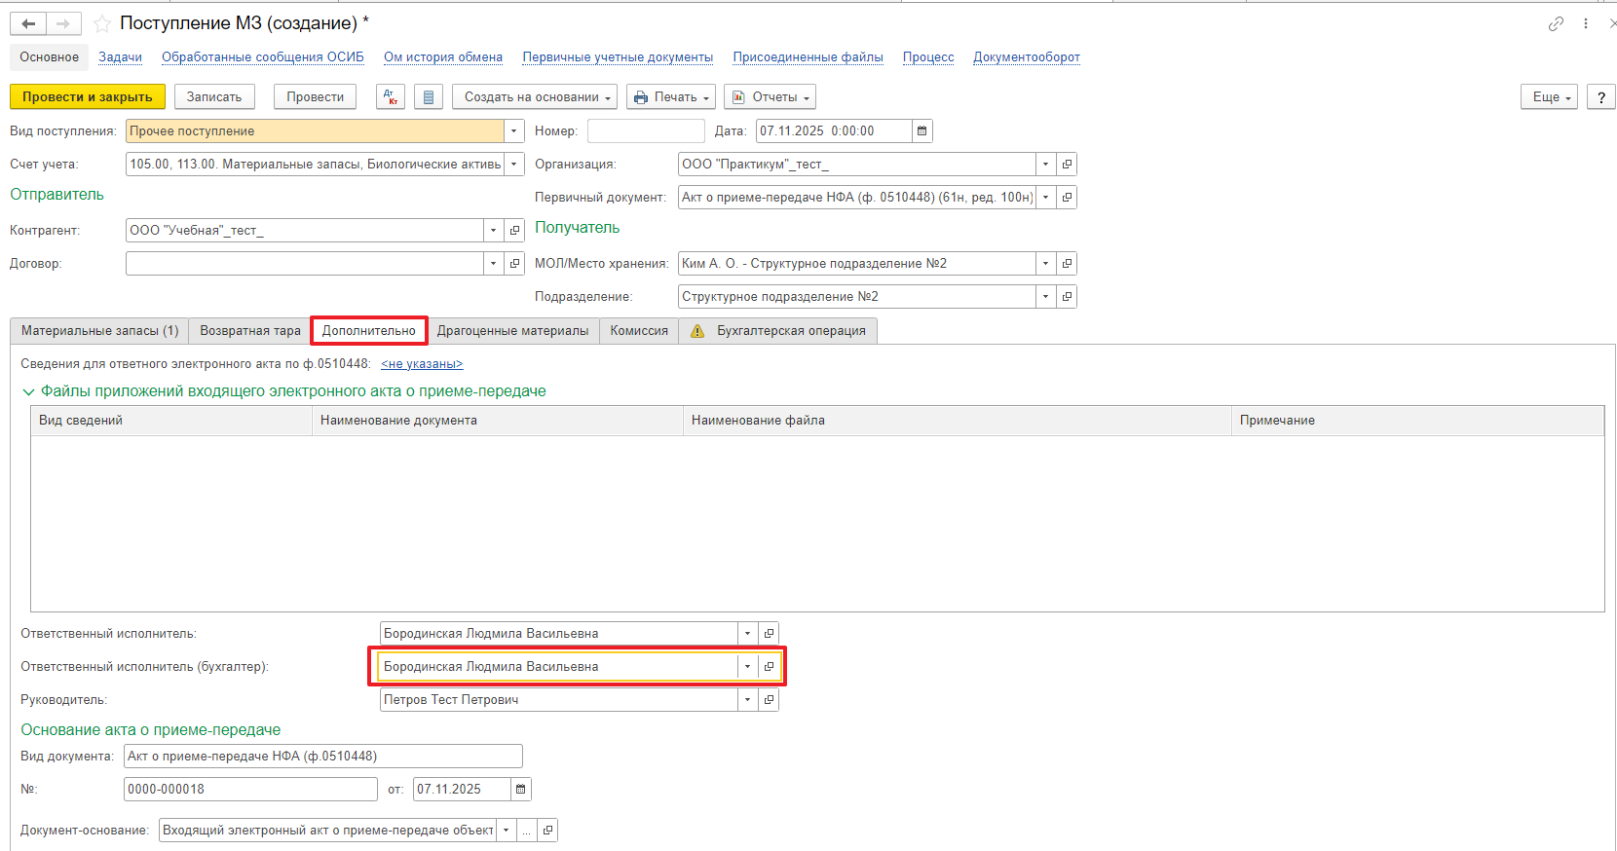
1.8.4. В случае, если в объекте нефинансовых активов имеются драгоценные материалы закладка «Драгоценные материалы» заполнится автоматически.
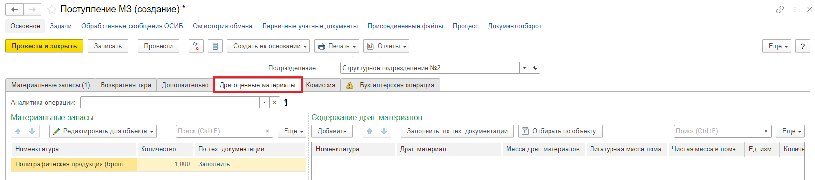
1.8.5. На закладке «Комиссия» выбрать действующую комиссию.
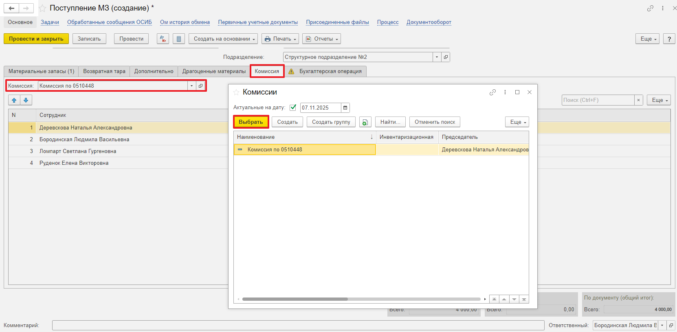
После выбора комиссии ответственному исполнителю необходимо отметить отсутствующих членов комиссии и указать причину их отсутствия. Поставить галку в графе «Отсутствует» и в графе «Причина отсутствия», выбрать причину и нажать кнопку «Выбрать».

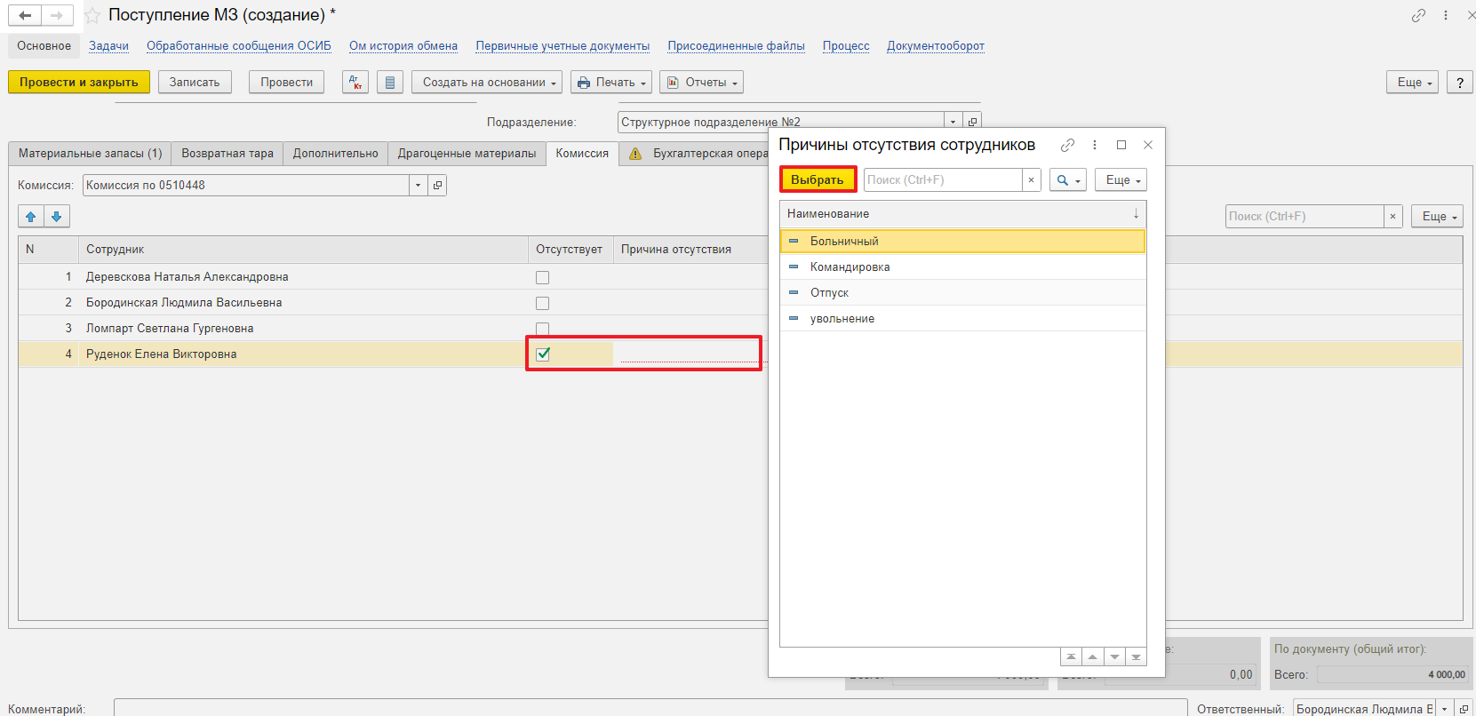
1.8.6. Перейти на закладку «Бухгалтерская операция» Выбрать необходимую операцию. Указать вид движения НФА и счет бухгалтерского учета.
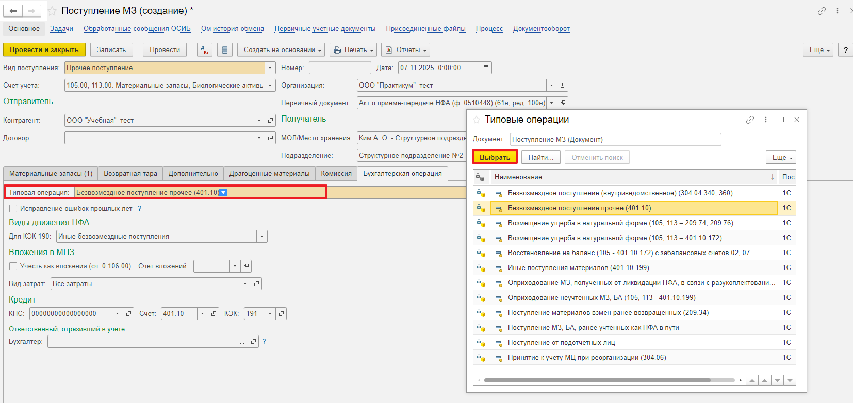
1.9. Нажать «Записать».
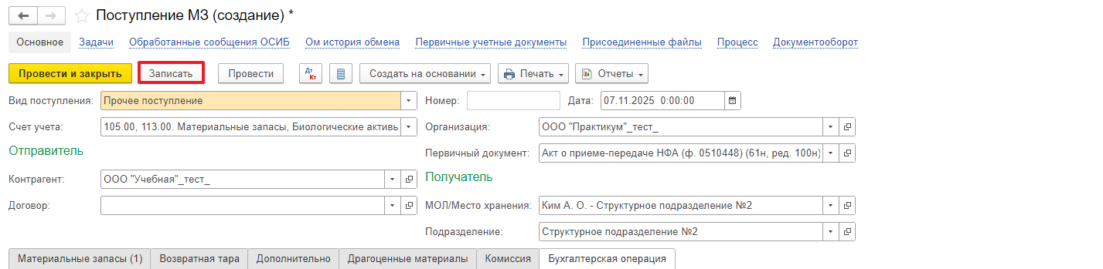

1.9.1. Нажать «Создать на основании» и выбрать «Документооборот: Процесс».
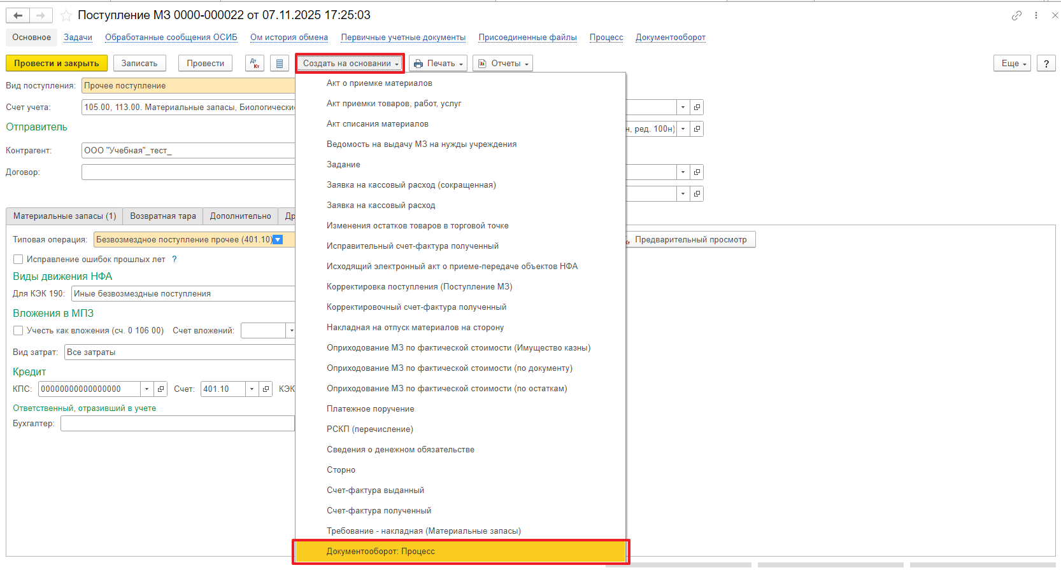
1.9.2 В открывшемся окне создания процесса выбрать «Внутренний документ, Поступление МЗ Акт о приеме-передаче объектов нефинансовых активов (ф. 0510448)» и нажать «Готово».
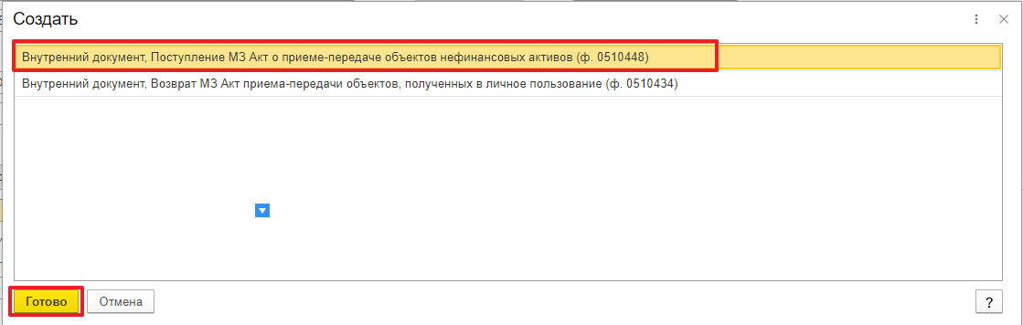
1.9.3 В форме вариантов для отправки выбрать «Поступление МЗ Акт о приеме-передаче НФА (ф. 0510448)» и нажать «Перейти к отправке».
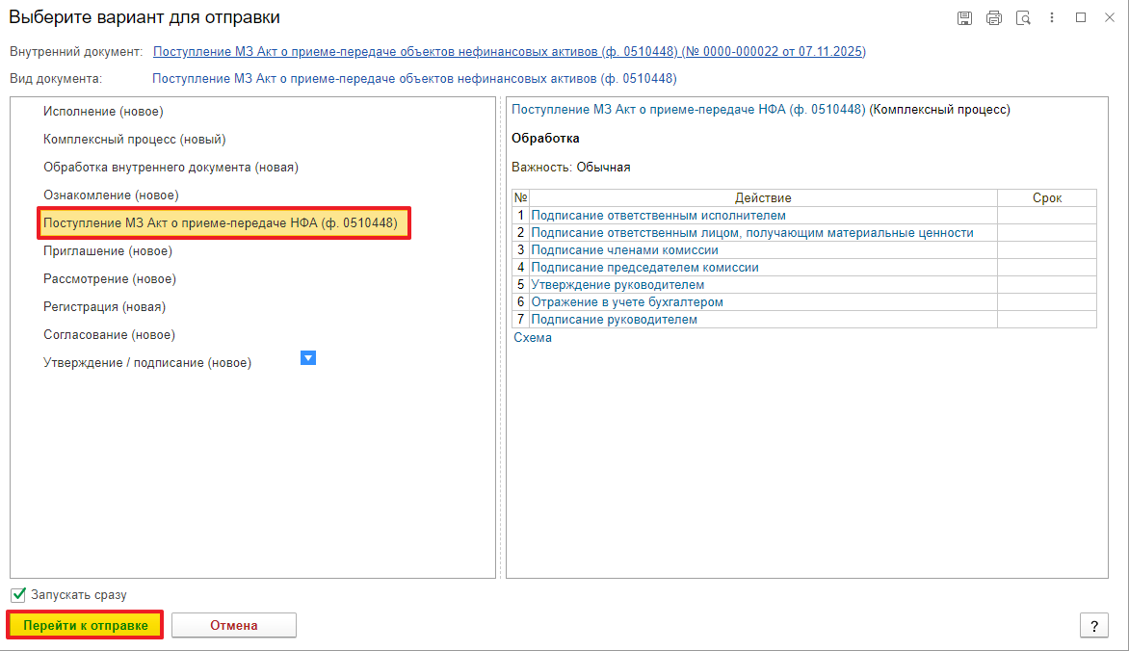

2 ЭТАП ПРОВЕРКА НФА ЧЛЕНАМИ КОМИССИИ

Продолжение процесса в ДГУ
2.1 Выполнить авторизацию, используя учетные данные пользователя с ролью «Член комиссии».
2.2 На начальной странице обновить раздел «Задаче мне». В списке задач отобразится задача «Проверка НФА членами комиссии «Поступление МЗ Акт о приеме-передаче объектов нефинансовых активов (ф. 0510448) …». Нажать кнопку «Принять к исполнению».

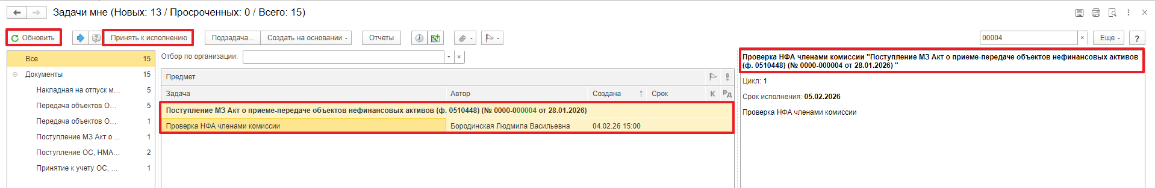
  - В предмете задачи «Поступление МЗ Акт о приеме-передаче объектов нефинансовых активов (ф. 0510448) …» открыть pdf-файлы для ознакомления.
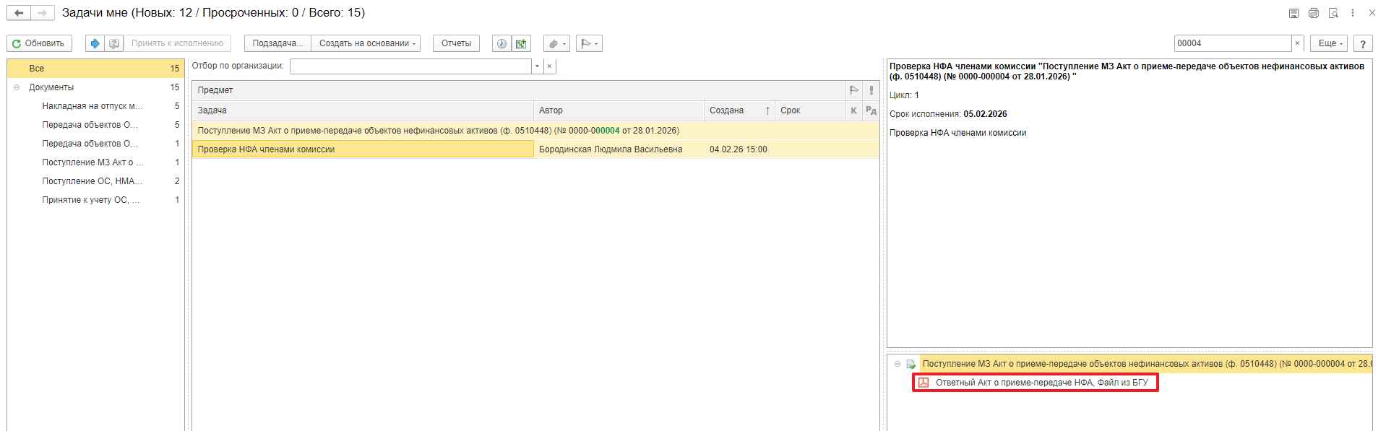
2.4. Прикрепить при необходимости файл скан-копии с дополнительной информацией по НФА, для внесения дополнительных характеристик объекта бухгалтером и внесение изменений по НФА. Если изменения в характеристиках объекта НФА отсутствуют перейти на пункт 2.5 инструкции.
Для добавления файла скан-копии перейти в предмет задачи «Поступление МЗ Акт о приеме-передаче объектов нефинансовых активов (ф. 0510448) …».
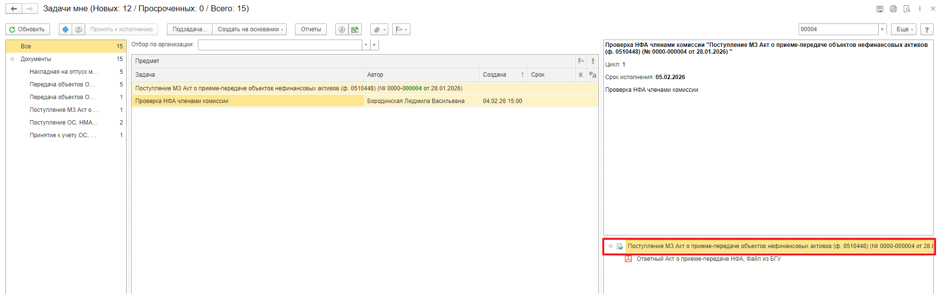
2.4.1 На закладке «Обзор» в блоке «Файлы» прикрепить файл с информацией по НФА.
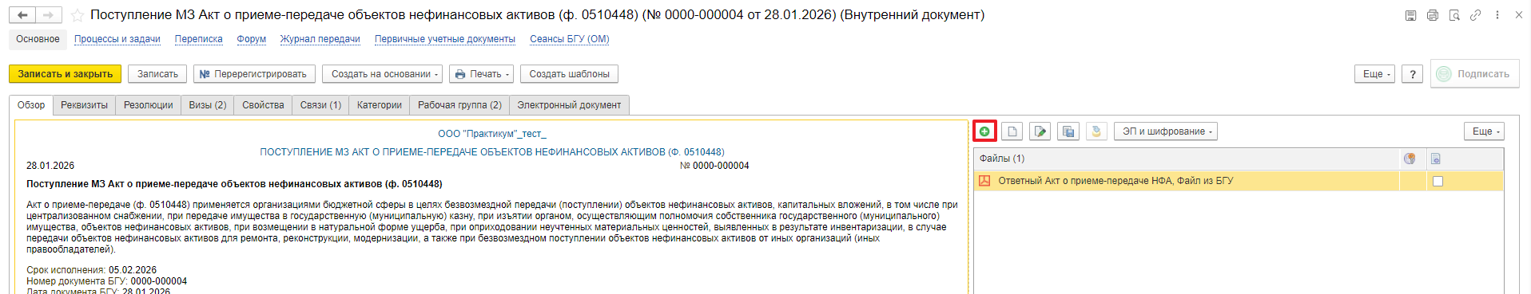 2.4.2 Программа выдаст сообщение о необходимости подписать присоединенный файл. Нажимаем «ОК».

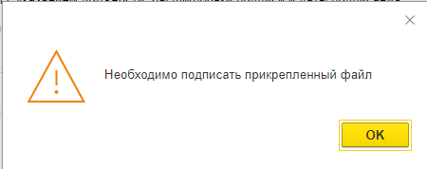

2.4.3 Далее необходимо нажать на кнопку «Еще», выбрать «ЭП и шифрование» и «Подписать ПЭП».
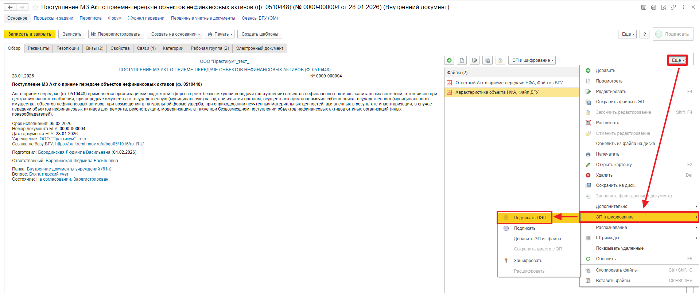

В открывшемся окне «Подписание документов» нажать кнопку «Подписать».
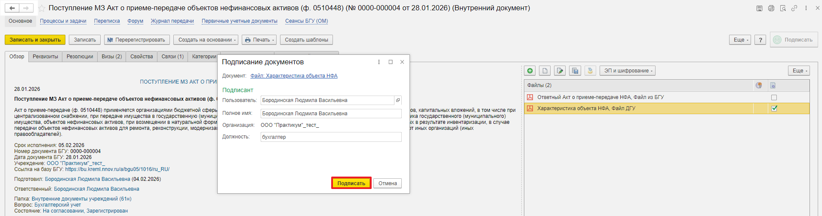

2.4.4 Закрыть документ и вернуться в раздел «Задачи мне».
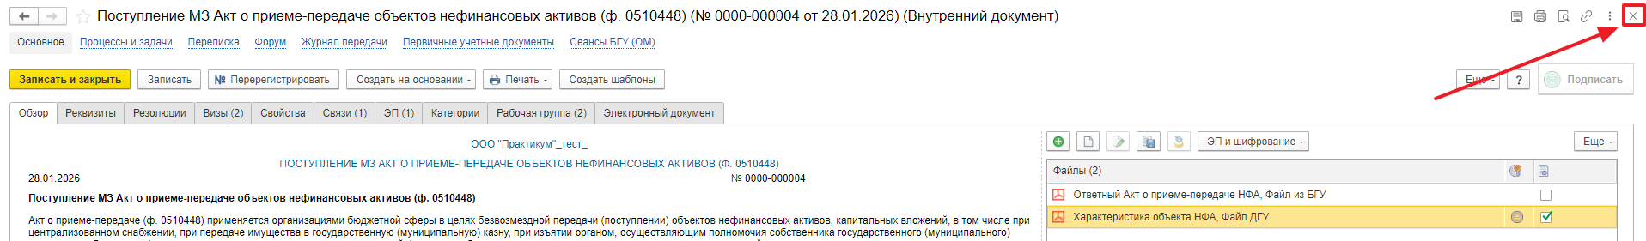 2.5. Указать комментарий бухгалтеру о наличии изменений в объекте НФА или их отсутствии и нажать кнопку «Ознакомлен».
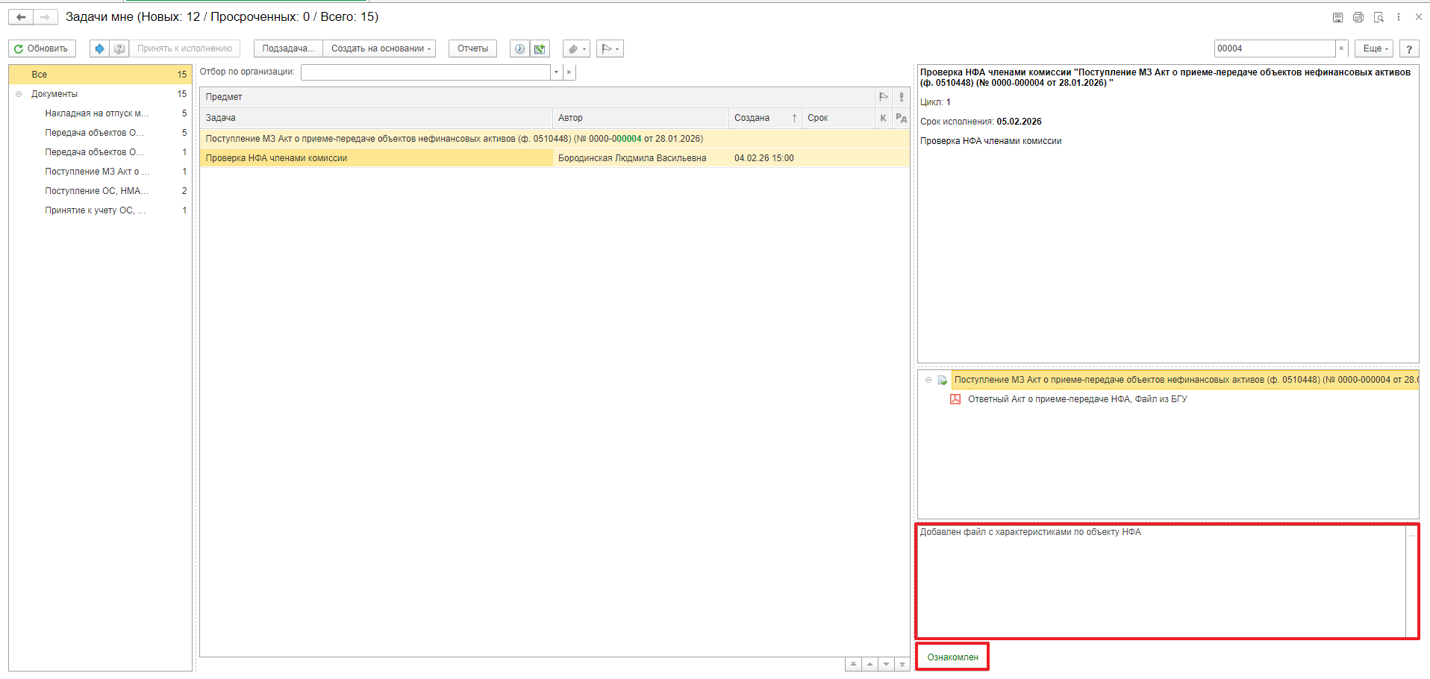

3 ЭТАП ДОЗАПОЛНЕНИЕ БУХГАЛТЕРОМ И ПРОВЕРКА РЕЗОЛЮЦИЙ

Продолжение процесса в ПБУУ

  - Выполнить авторизацию, используя учетные данные пользователя с ролью «Бухгалтер».
  - Перейти в «Органайзер», «Документооборот. Задачи мне».
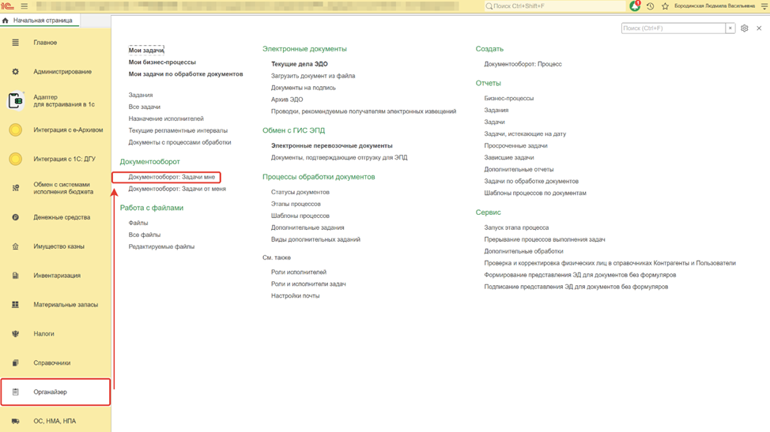
  - На начальной станице обновить раздел «Задачи мне». В списке задач отобразится задача «Дозаполнение бухгалтером и проверка резолюций «Поступление МЗ Акт о приеме-передаче объектов нефинансовых активов (ф. 0510448) …». Выделить задачу из списка задач, нажать кнопку «Принять к исполнению».
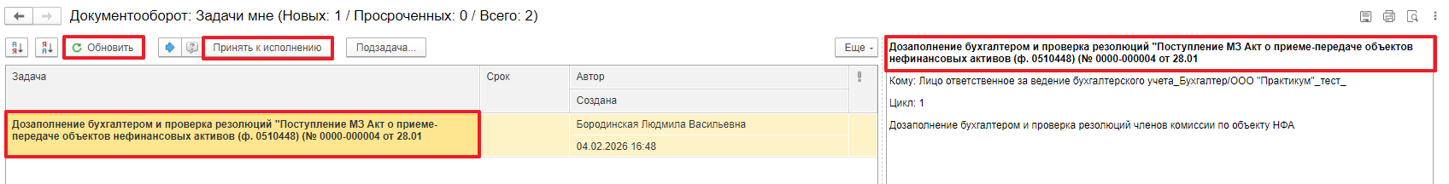
  - Открыть предмет задачи «Поступление МЗ Акт о приеме-передаче объектов нефинансовых активов (ф. 0510448) …».
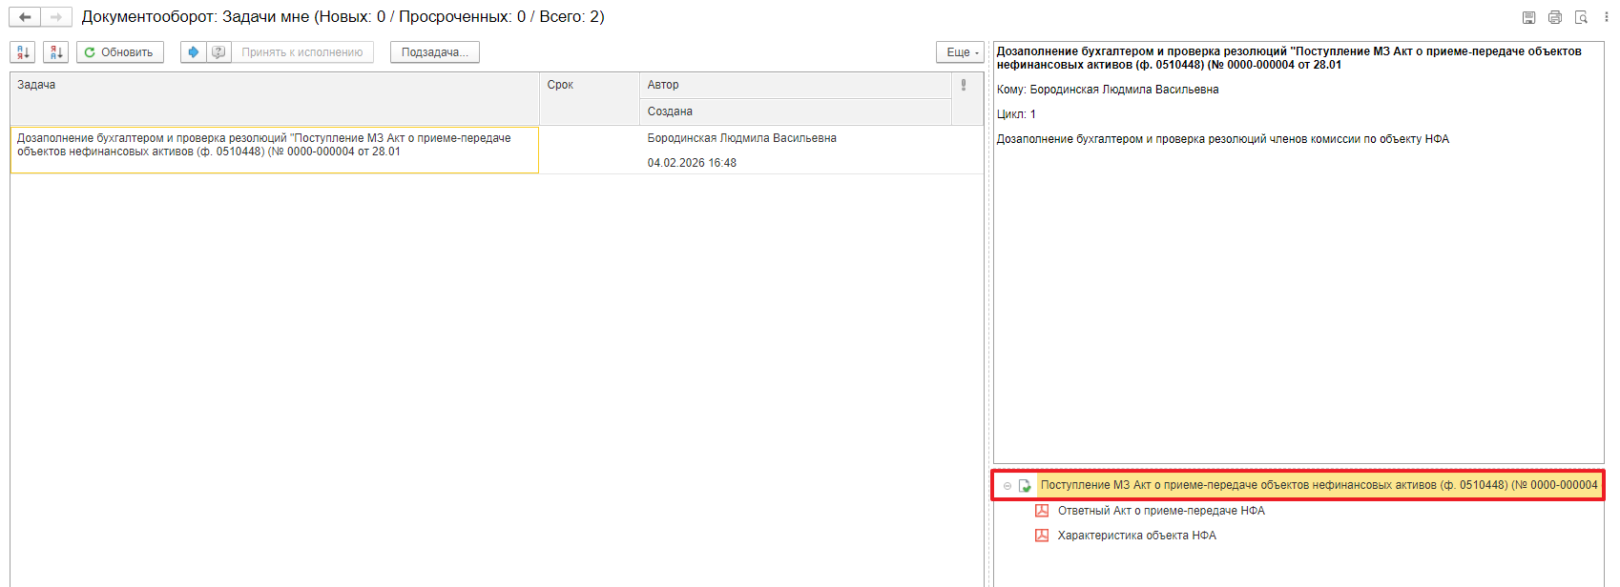
  - Открыть вкладку «Визы» для ознакомления с комментариями членов комиссии по внесению изменений в объект НФА при наличии.
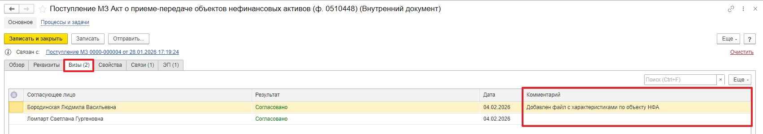
На вкладке «Обзор» при необходимости открыть приложенный файл скан-копии с дополнительной информацией по НФА от членов комиссии.
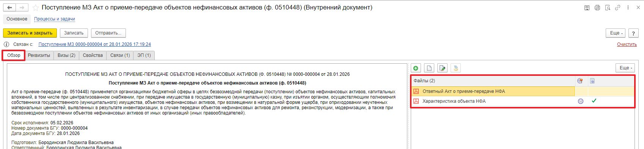
  - Перейти в связанный документ (гиперссылка «Связан с»)
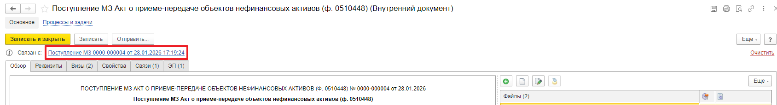
  - В открывшемся документе проверить корректность заполнения полей документа и при необходимости внести изменения в характеристики объекта НФА.
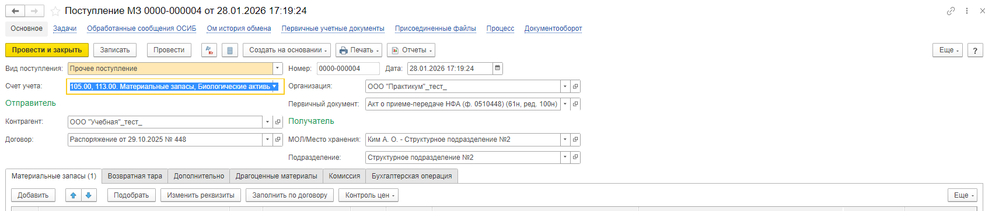
  - Нажать кнопку в нижней левой части экрана «Отправить на подписание». В появившемся окне с сообщением «Выполнение действия возможно после записи данных. Данные будут записаны» нажать «Ок».
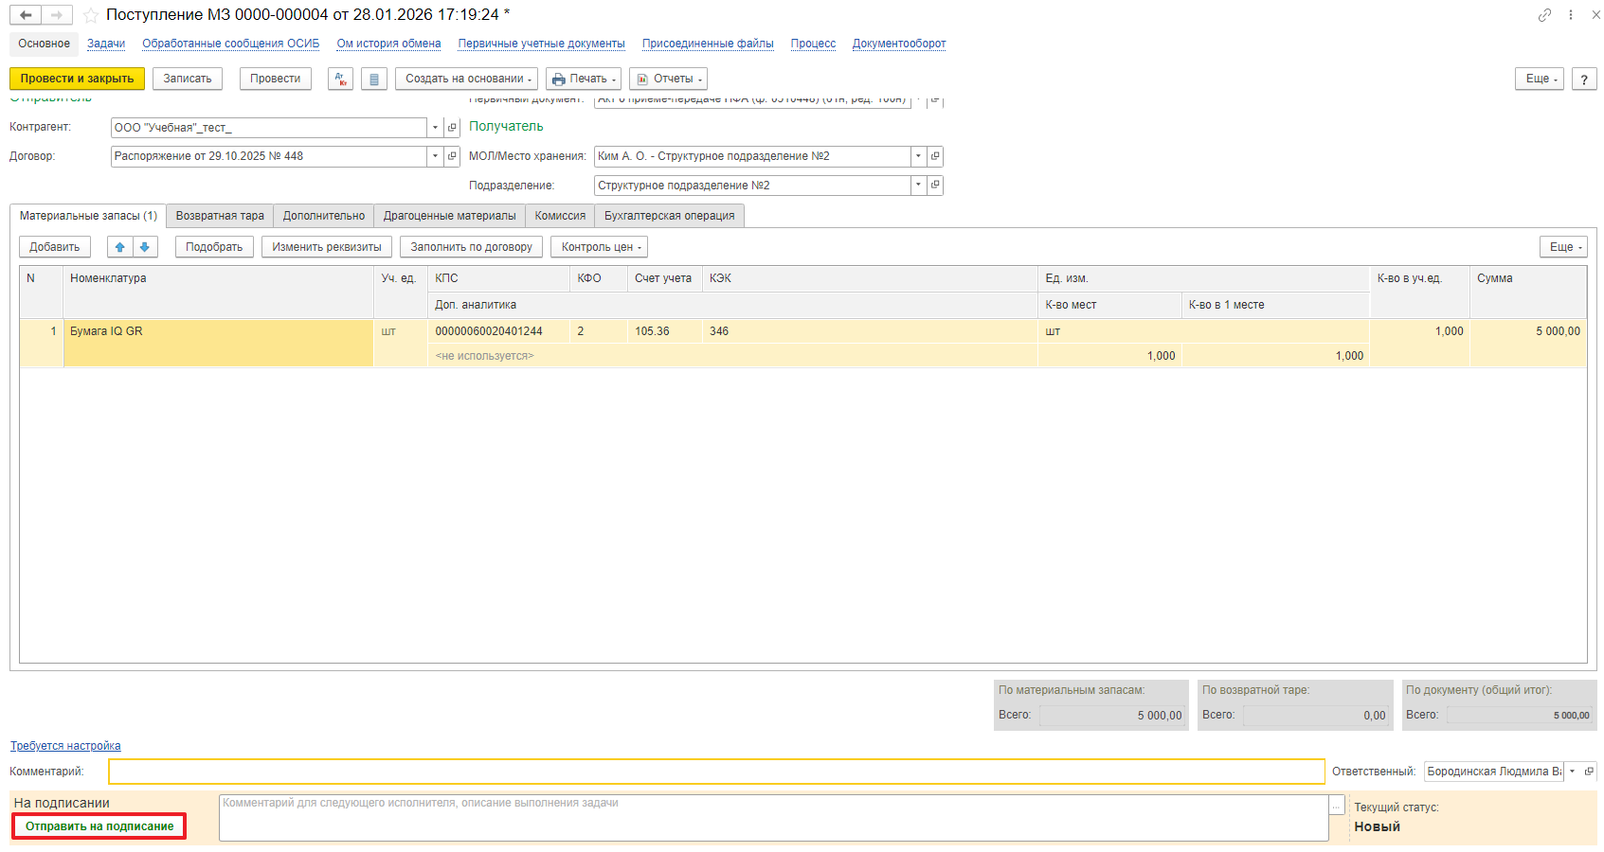

3.9 После отправки на подписания документа необходимо создать исходящий электронный акт.
Нажать «Создать на основании» и выбрать «Исходящий электронный акт о приеме-передаче объектов НФА».
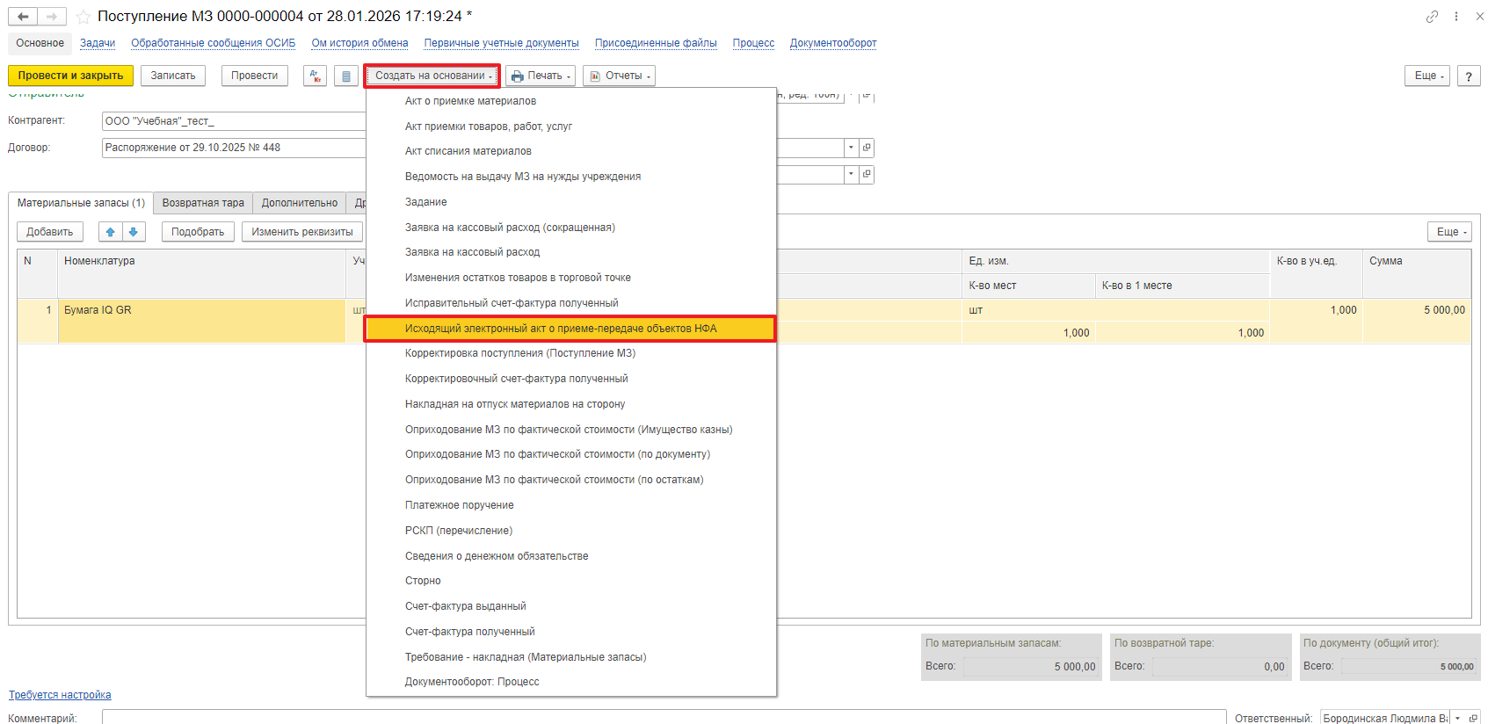

3.9.1 В открывшейся форме исходящего электронного акта нажать «Записать».
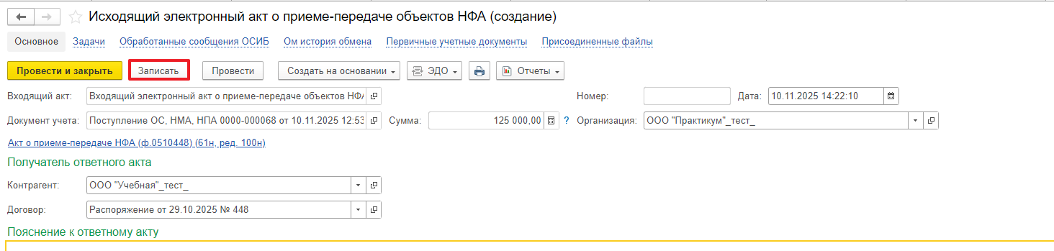

3.9.2. Нажать «ЭДО» - «Просмотреть электронный документ»
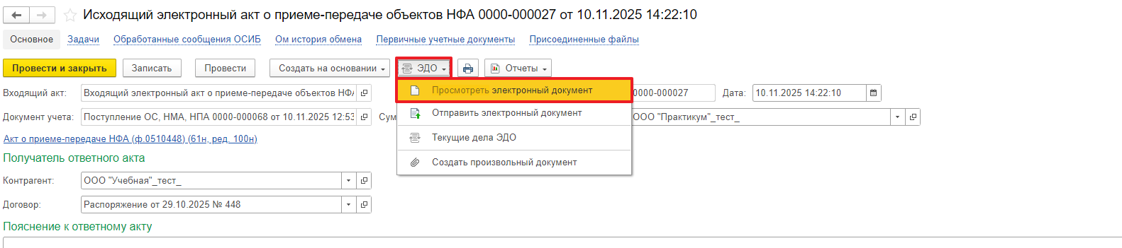

Программа выдаст сообщение о том, что необходимо провести документ. Нажать «Да».
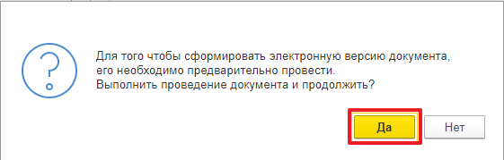

3.9.3 Сохранить электронную версию документа кнопкой «Записать документ».
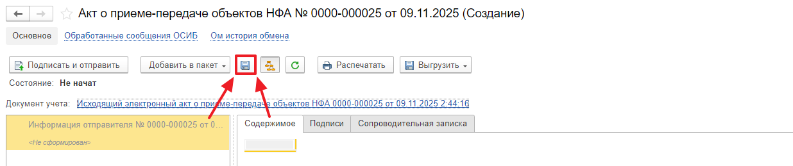

3.9.4. Закрыть электронную версию документа.
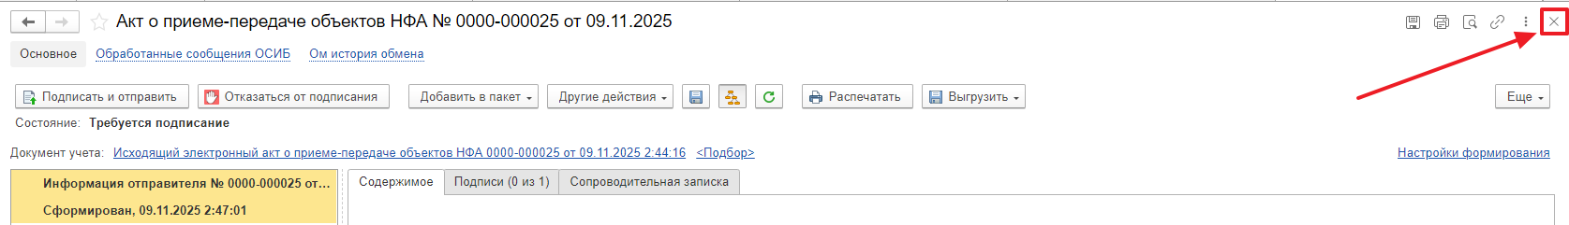
3.9.5 В документе Поступление МЗ на вкладке Первичные учетные документы должен сформироваться xml файл, для дальнейшей отправки по ЭДО.
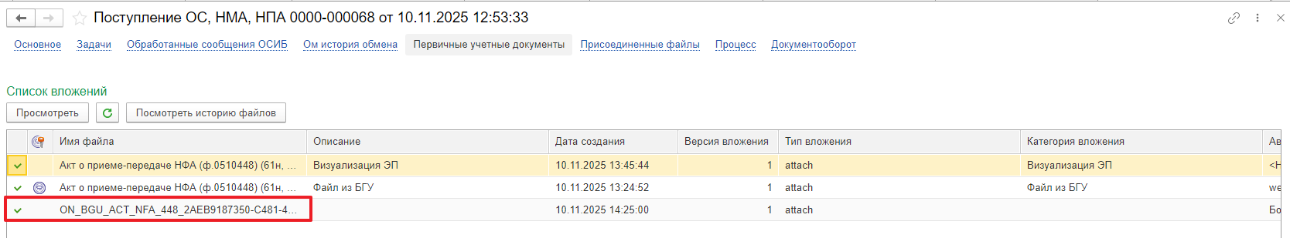

3.10 Закрыть документ. Закрыть предмет задачи и вернуться на начальную страницу и нажать на кнопку «Исполнено».
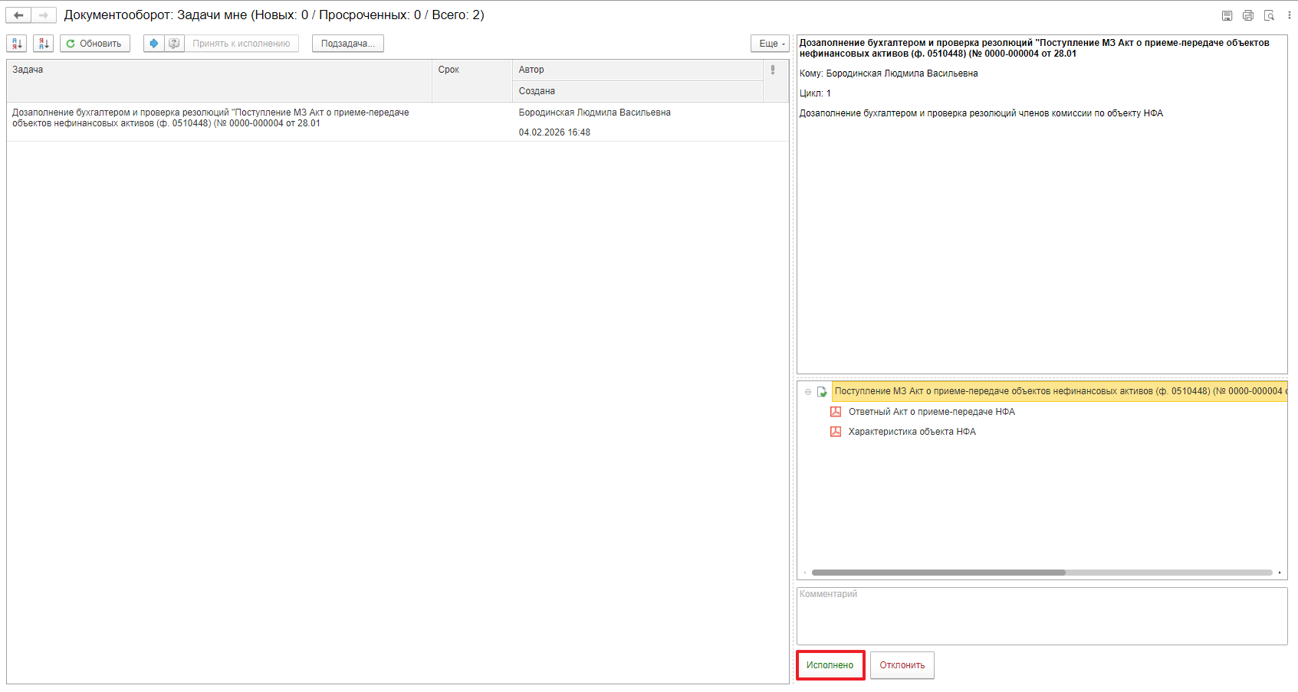
В случае отсутствия xml файла, при исполнении задачи выйдет окно, предупреждающее, что «Не сформирован электронный документ».
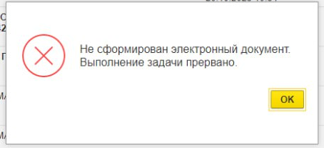

ЭТАП ПОДПИСАНИЕ ОТВЕТСТВЕННЫМ ИСПОЛНИТЕЛЕМ
Продолжение процесса в ДГУ.

  - Выполнить авторизацию, используя учетные данные пользователя с ролью «Ответственный исполнитель».
  - На начальной странице обновить раздел «Задаче мне». В списке задач отобразится задача «Подписание ответственным исполнителем «Поступление МЗ Акт о приеме-передаче объектов нефинансовых активов (ф.0510448)
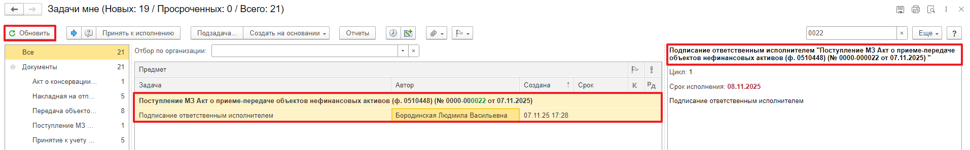

  - В предмете задачи «Поступление МЗ Акт о приеме-передаче объектов нефинансовых активов (ф.0510448) …» открыть pdf-файлы для ознакомления.
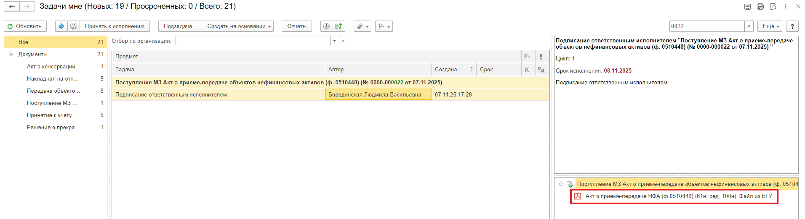
  - Нажать кнопку «Подписать ЭП». Далее в открывшимся окне нажать кнопку «Подписать».
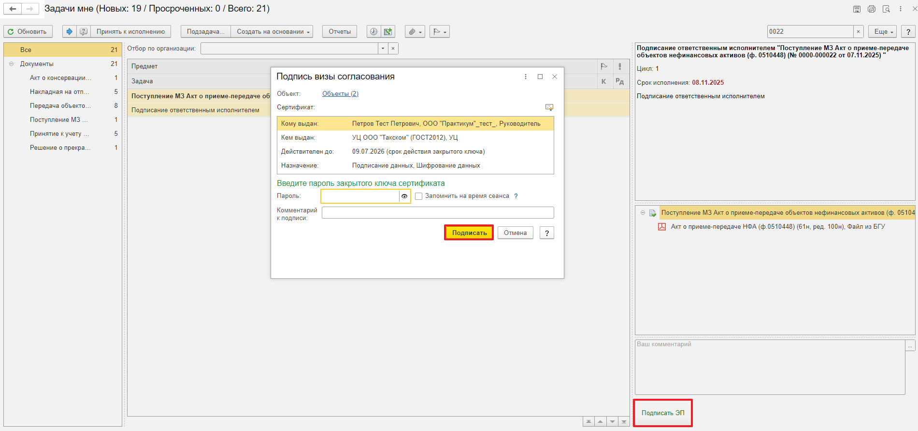

ЭТАП ПОДПИСАНИЕ ОТВЕТСТВЕННЫМ ЛИЦОМ, ПОЛУЧАЮЩИМ МАТЕРИАЛЬНЫЕ ЦЕННОСТИ
Начало процесса в ДГУ.
  - Выполнить авторизацию, используя учетные данные пользователя с ролью «Материально ответственное лицо». Место хранения блока Получатель.
  - На начальной странице обновить раздел «Задачи мне» появится задача «Подписание ответственным лицом, получающим материальные ценности «Поступление МЗ Акт о приеме-передаче объектов нефинансовых активов (ф.0510448) …»».
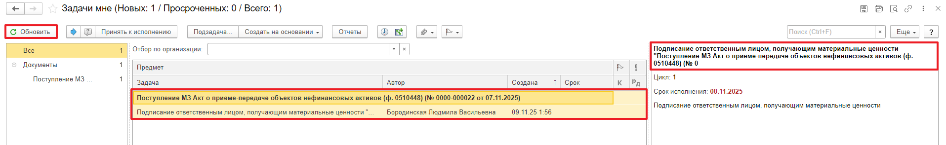
  - В предмете задачи «Поступление МЗ Акт о приеме-передаче объектов нефинансовых активов (ф.0510448) …» открыть pdf-файлы для ознакомления.
При первом открытии pdf-файла выходит окно «Как открыть файл?». Установить флаг «Всегда открывать только для просмотра». Далее такое окно выходить не будет.
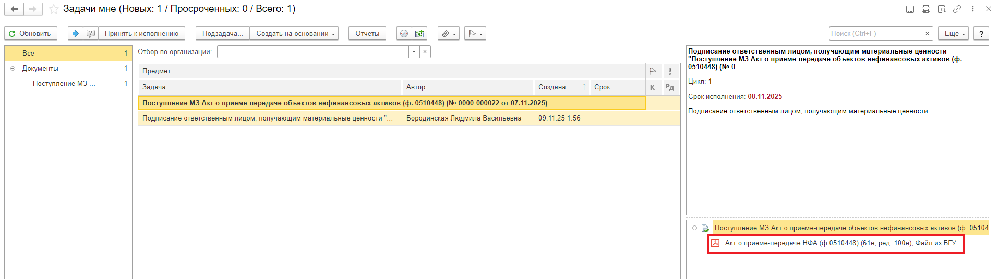
  - Нажать кнопку «Подписать ЭП». В появившемся окне нажать кнопку «Подписать».
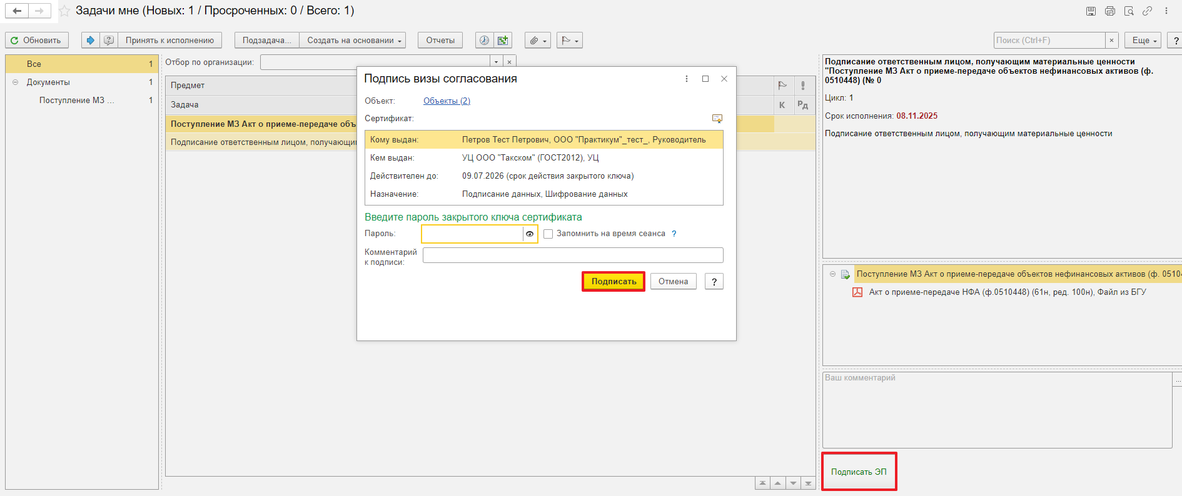
Обратите внимание! При подписании документов электронной подписью физическим лицом, представляющим организацию, полномочия представителя необходимо подтвердить машиночитаемой доверенностью (далее - МЧД).
МЧД представляет собой электронный аналог обычной бумажной доверенности, подтверждающий полномочия должностного лица организации или ИП подписывать от их имени электронные документы и направлять их в государственные органы. МЧД создается в электронной форме в xml-формате и подписывается усиленной квалифицированной электронной подписью руководителя организации.

ЭТАП ПОДПИСАНИЕ ЧЛЕНАМИ КОМИСИИ
Продолжение процесса в ДГУ.
  - Выполнить авторизацию, используя учетные данные пользователя с ролью «Член комиссии».
  - На начальной странице обновить раздел «Задачи мне». В списке задач отобразится задача «Подписание членами комиссии «Поступление МЗ Акт о приеме-передаче объектов нефинансовых активов (ф.0510448) …». Нажать кнопку «Принять к исполнению».
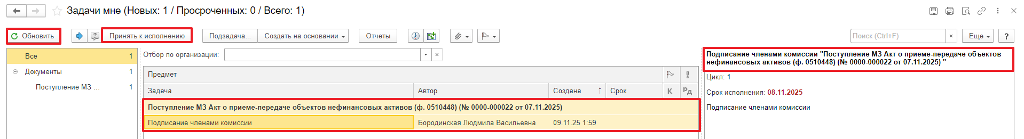
  - В предмете задачи «Поступление МЗ Акт о приеме-передаче объектов нефинансовых активов (ф.0510448) …» открыть pdf-файлы для ознакомления. При первом открытии pdf-файла выходит окно «Как открыть файл?». Установить флаг «Всегда открывать только для просмотра». Далее такое окно выходить не будет.
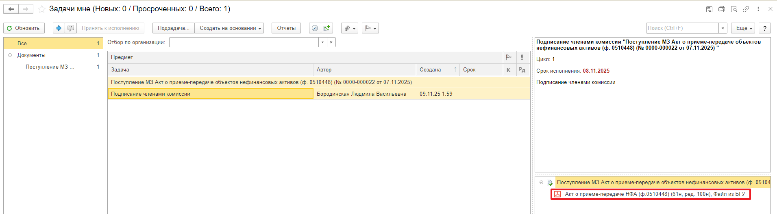
  - Нажать кнопку «Подписать ЭП». В открывшемся окне нажать «Подписать»
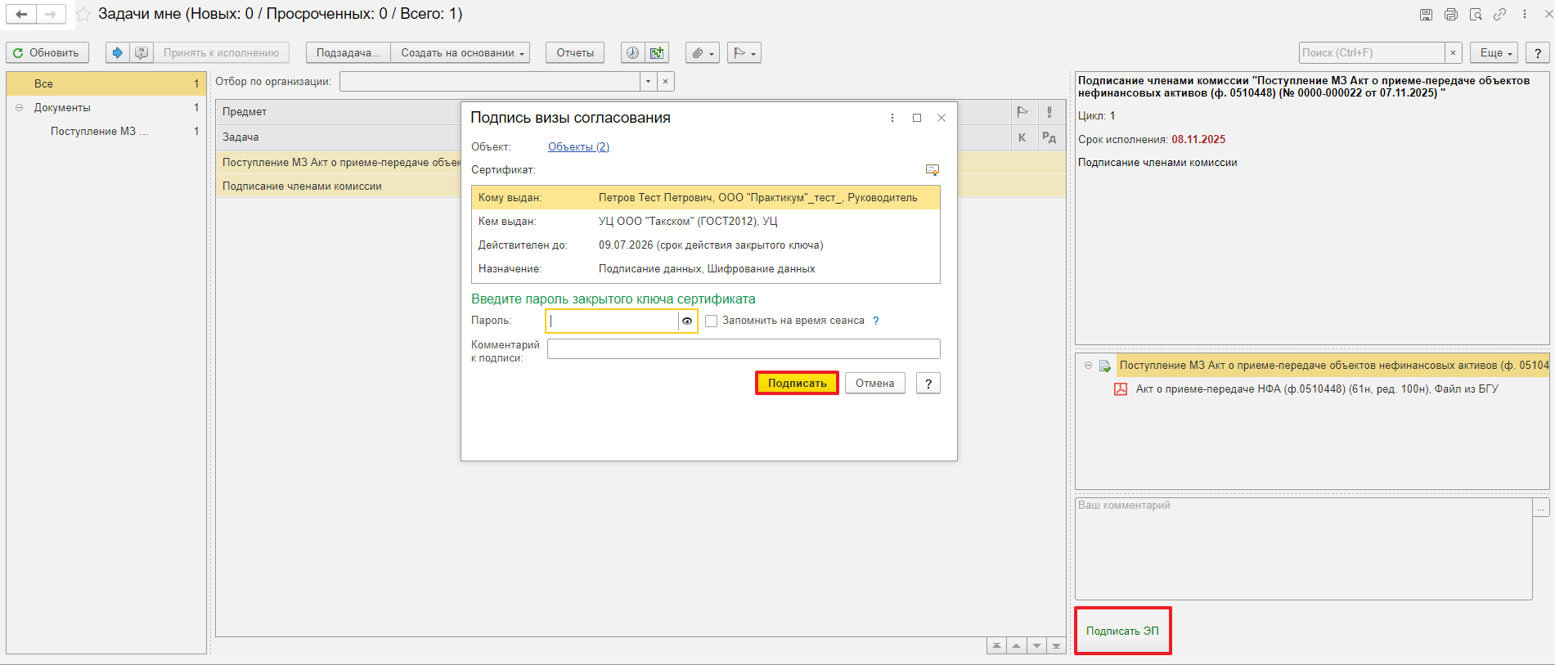

ЭТАП ПОДПИСАНИЕ ПРЕДСЕДАТЕЛЕМ КОМИСИИ
Продолжение процесса в ДГУ.

  - Выполнить авторизацию, используя учетные данные пользователя с ролью «Председатель комиссии».
  - На начальной странице обновить раздел «Задачи мне». В списке задач отобразится задача «Подписание председателем комиссии «Поступление МЗ Акт о приеме-передаче объектов нефинансовых активов (ф.0510448) …».
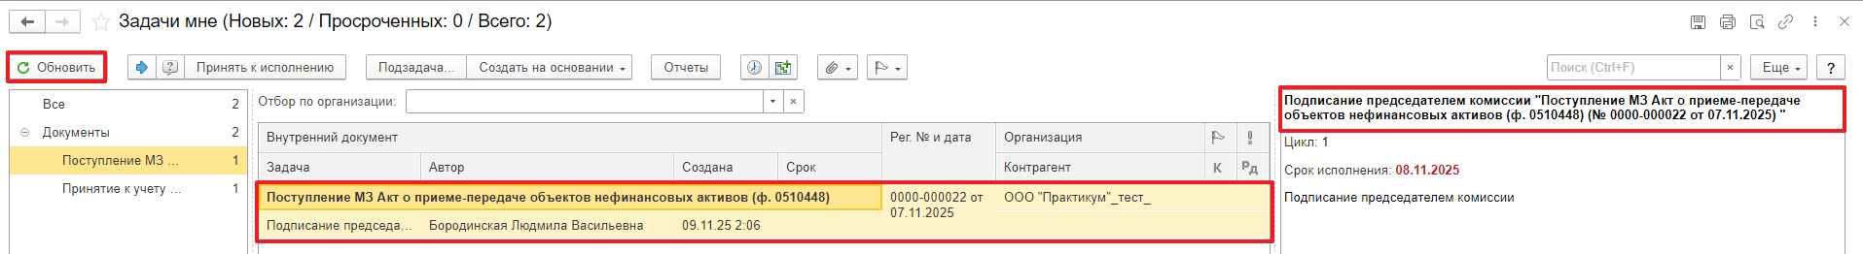
  - В предмете задачи «Поступление МЗ Акт о приеме-передаче объектов нефинансовых активов (ф.0510448) …» открыть pdf-файлы для ознакомления. При первом открытии pdf-файла выходит окно «Как открыть файл?». Установить флаг «Всегда открывать только для просмотра». Далее такое окно выходить не будет.
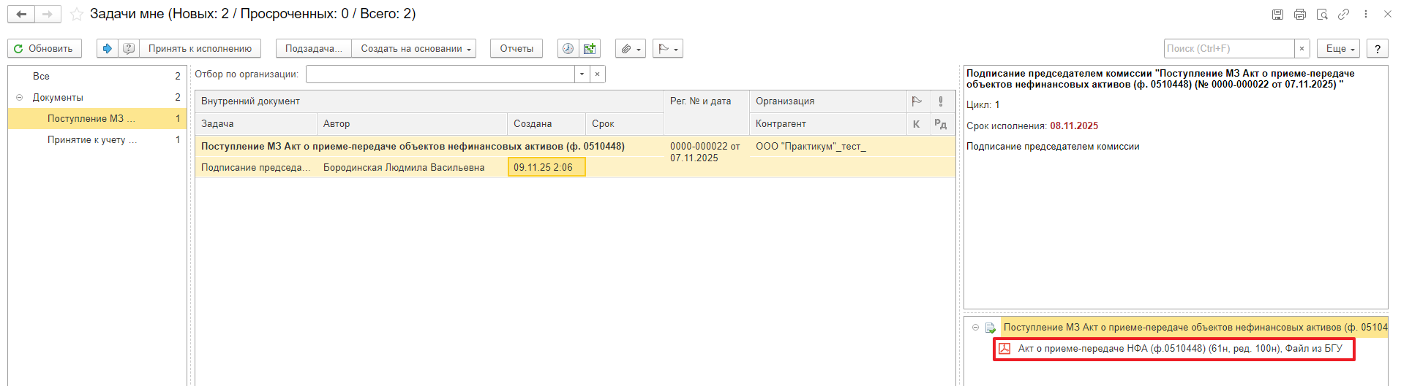
  - Нажать кнопку подписать «ЭП». В открывшемся окне нажать «Подписать»
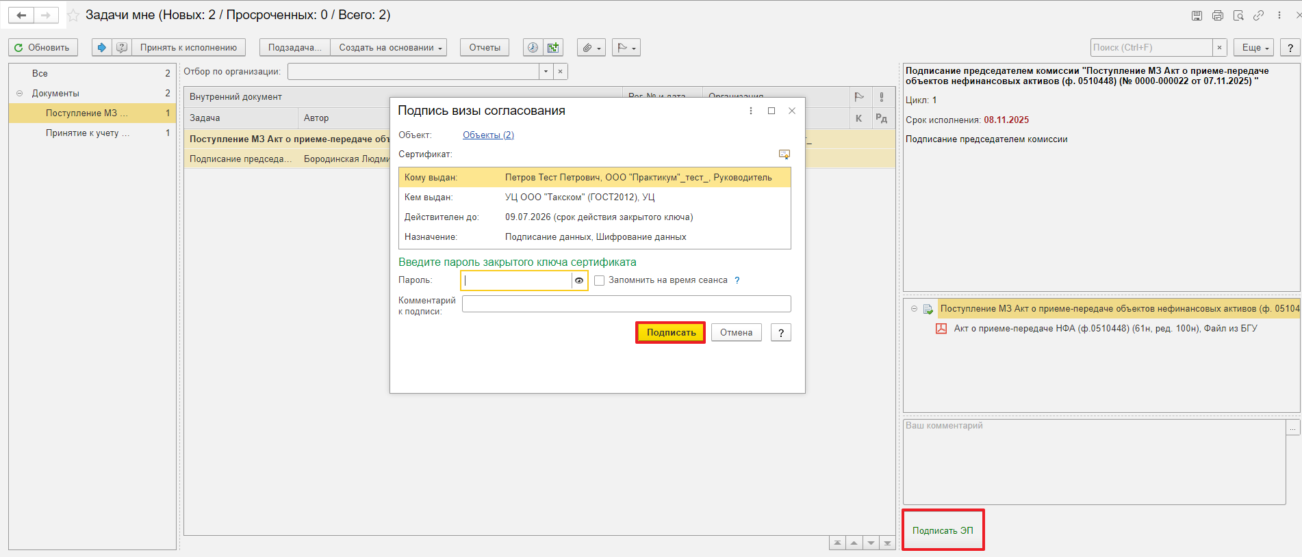

ЭТАП УТВЕРЖДЕНИЕ РУКОВОДИТЕЛЕМ
Продолжение процесса в ДГУ.

  - Выполнить авторизацию, используя учетные данные пользователя с ролью «Руководитель».
  - На начальной странице обновить раздел «Задачи мне». В списке задач отобразится задача «Утверждение руководителем «Поступление МЗ Акт о приеме-передаче объектов нефинансовых активов (ф.0510448) …».
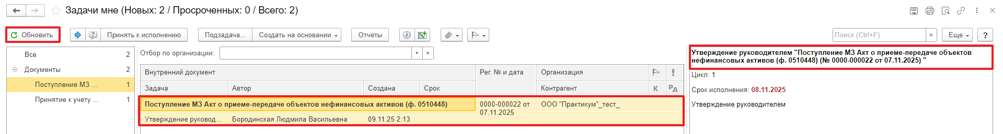
  - В предмете задачи «Поступление МЗ Акт о приеме-передаче объектов нефинансовых активов (ф.0510448) …» открыть pdf-файлы для ознакомления. При первом открытии pdf-файла выходит окно «Как открыть файл?». Установить флаг «Всегда открывать только для просмотра». Далее такое окно выходить не будет.
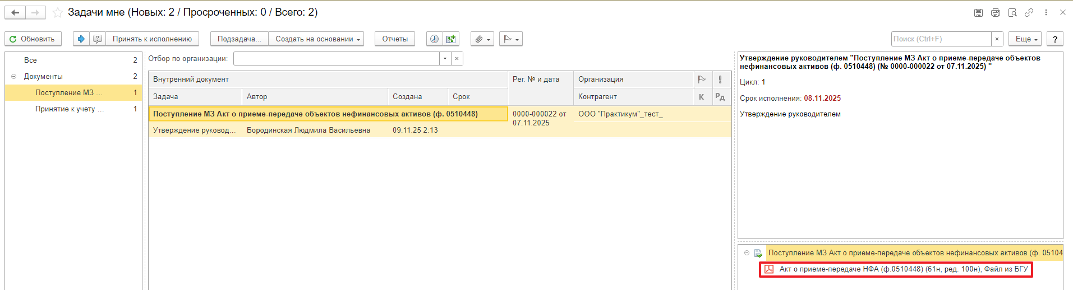
  - Утверждение документа или отказ.
    - В случае подписания нажать кнопку «Утвердить с ЭП». Появится окно «подпись визы согласования» нажать кнопку «Подписать».
После утверждения руководителем учреждения (уполномоченным им лицом) Акт (ф. 0510448) направляется в ПБУУ для отражения в бухгалтерском учете.
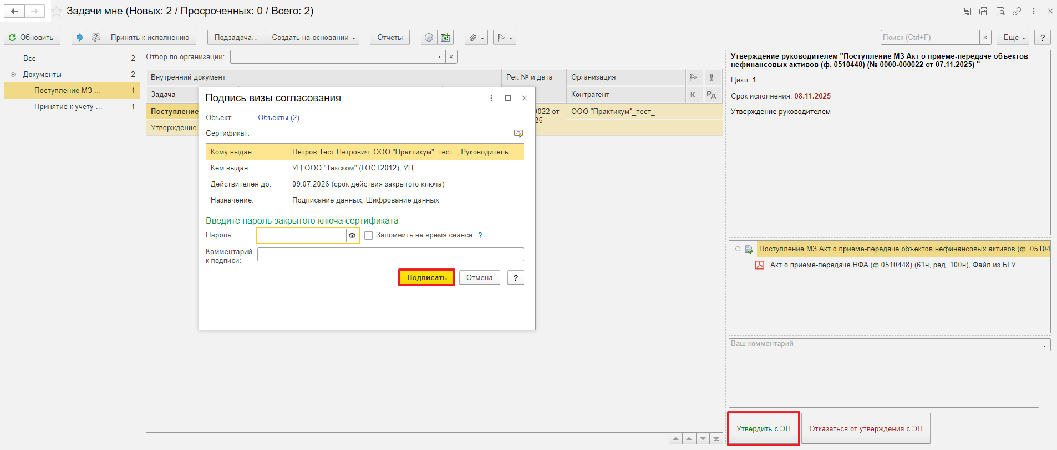
    - В случае отказа от подписи нажать кнопку «Отказаться от утверждения с ЭП», заполнив комментарий. Появится окно «Подпись визы согласования» нажать кнопку «Подписать». Акт (ф.0510448) направляется в архив. Смена статуса в ПБУУ происходит самостоятельно. Процесс на этом завершен.
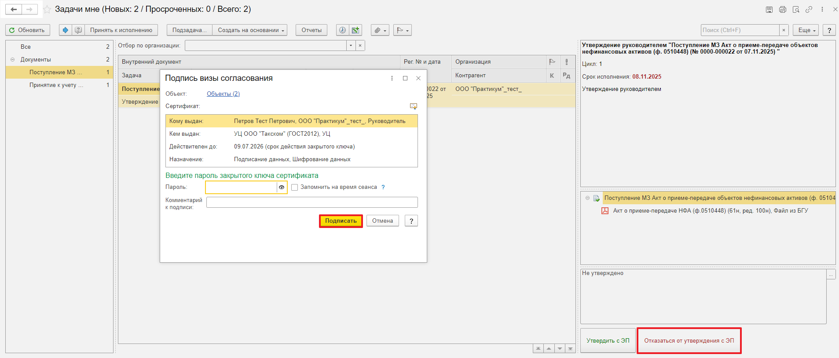

ЭТАП ОТРАЖЕНИЕ В УЧЕТЕ

Продолжение процесса в ПБУУ

  - Выполнить авторизацию, используя учетные данные пользователя с ролью «Бухгалтер. Перейти в подсистему «Органайзер», далее «Документооборот: Задачи мне».
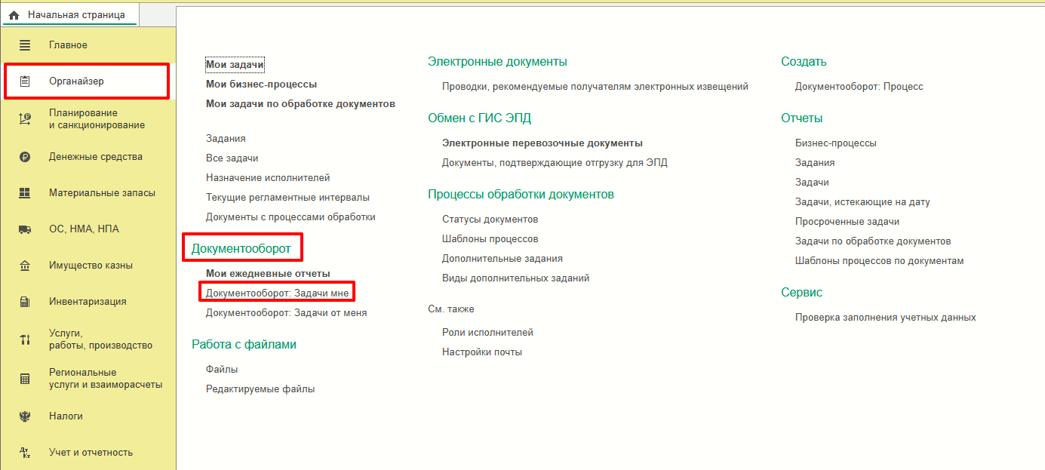
  - На начальной станице в разделе «Документооборот: задачи мне» Нажать кнопку «Обновить». В списке задач отобразится задача «Отражение в учете бухгалтером «Поступление МЗ Акт о приеме-передаче объектов нефинансовых активов (ф.0510448) …»».

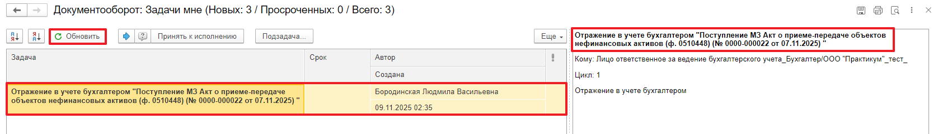

  - Выделить задачу из списка задач и нажать на кнопку «Принять к исполнению».

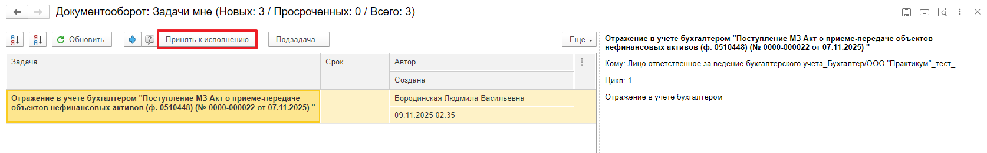

  - В предмете задачи «Поступление МЗ Акт о приеме-передаче объектов нефинансовых активов (ф.0510448) …» Открыть pdf-файл.

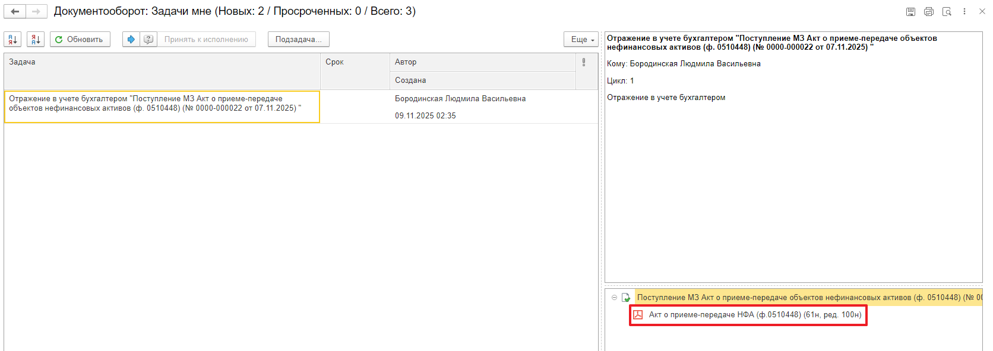 9.5 Открыть предмет задачи «Поступление МЗ Акт о приеме-передаче объектов нефинансовых активов (ф.0510448) …».

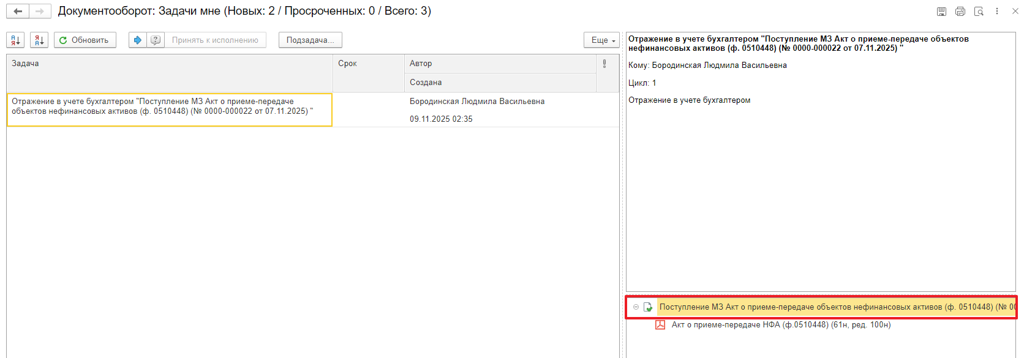

  - Перейти в связанный документ (гиперссылка «Связан с»)

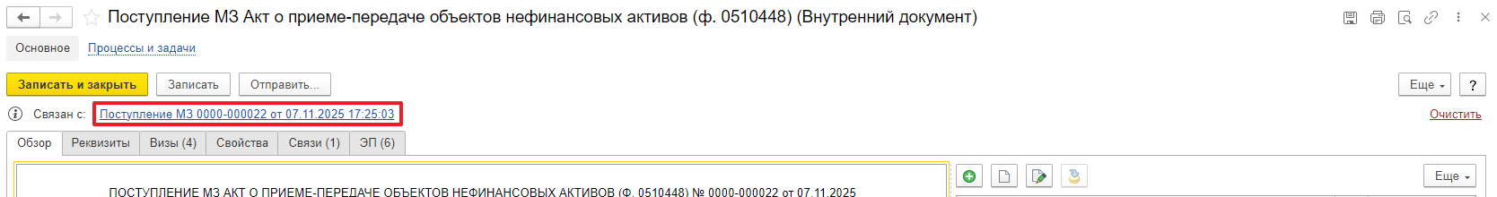
9.7 На панели навигации «Основное» нажать на кнопку «Отразить в учете». Откроется окно «Выполнение действия возможно после проведения документа. Документ будет проведен». Нажать на кнопку «ОК».

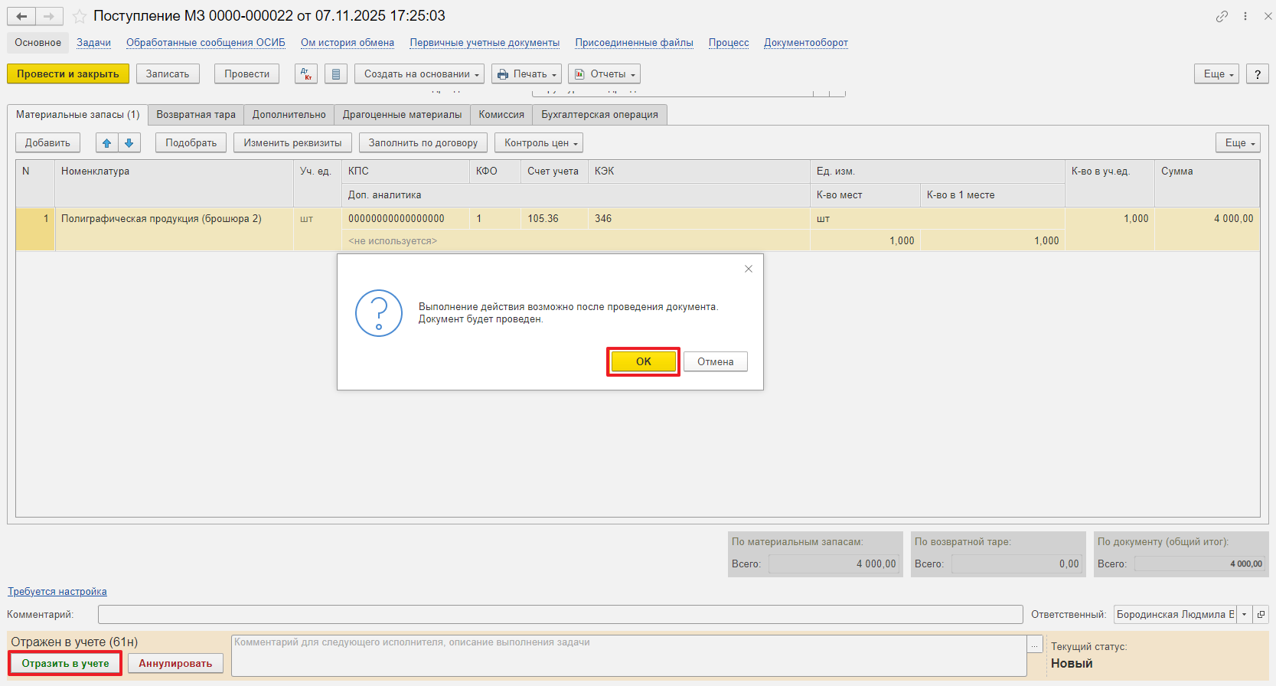

9.8. Закрыть документ. Закрыть предмет задачи и вернитесь на начальную страницу. Нажать на кнопку «Исполнено».
Обратите внимание!
При нажатии на кнопку «Отклонить» задача вернется Ответственному исполнителю из состава комиссии. Ответственный исполнитель из состава комиссии может вернуть задачу Бухгалтеру на исполнение.
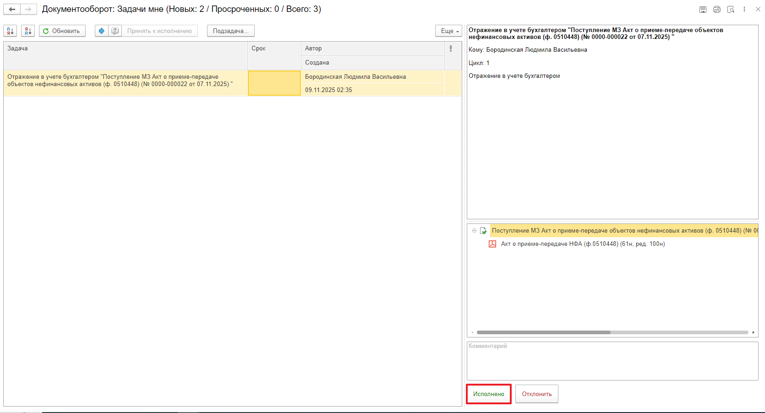
В случае исправления технической ошибки после завершения процесса обработки документа смотреть инструкцию по аннулированию документа

ЭТАП ОЗНАКОМЛЕНИЕ ОТВЕТСТВЕННЫМ ИСПОЛНИТЕЛЕМ С РЕЗУЛЬТАТОМ ИСПОЛНЕНИЯ ЗАДАЧИ
Продолжение процесса в ДГУ.

  - Выполнить авторизацию, используя учетные данные пользователя с ролью «Ответственный исполнитель».
  - На начальной странице в разделе «Документооборот: задачи мне» После выполнения задачи в ДГУ на начальной странице Ответственного исполнителя появится задача о результате завершения процесса «Ознакомиться с результатом исполнения: «Поступление МЗ Акт о приеме-передаче объектов нефинансовых активов (ф.0510448) …» – нажать кнопку «Завершить исполнение».
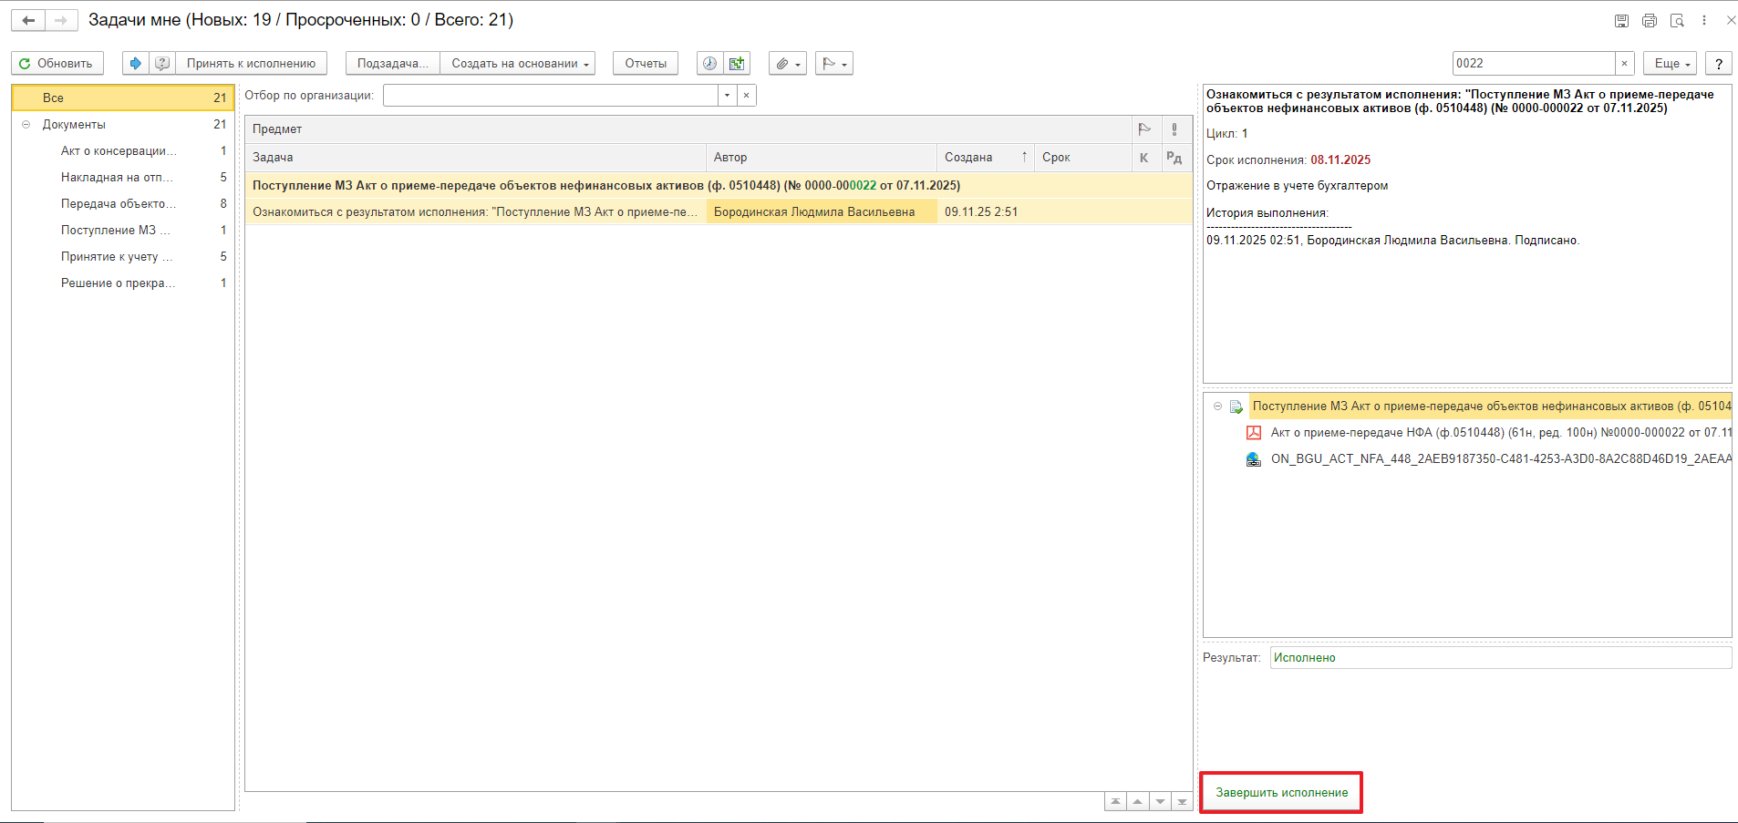

ЭТАП ПОДПИСАНИЕ РУКОВОДИТЕЛЕМ ДОКУМЕНТОВ К ОТПРАВКЕ ЧЕРЕЗ 1С-ЭДО
Продолжение процесса в ДГУ.

  - Для подписания и отправки пакета документов контрагенту через ЭДО требуется подписание руководителем.
  - Выполнить авторизацию, используя учетные данные пользователя с ролью «Руководитель».
  - На начальной странице обновить раздел «Задаче мне». В списке задач отобразится задача «Подписание руководителем документов к отправке через 1С-ЭДО «Поступление МЗ Акт о приеме-передаче объектов нефинансовых активов (ф.0510448) …».
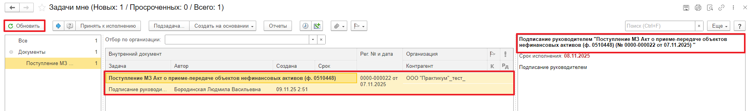

  - Нажать кнопку «Утвердить с ЭП». Далее в открывшимся окне «Подписание документа» нажать кнопку «Подписать».
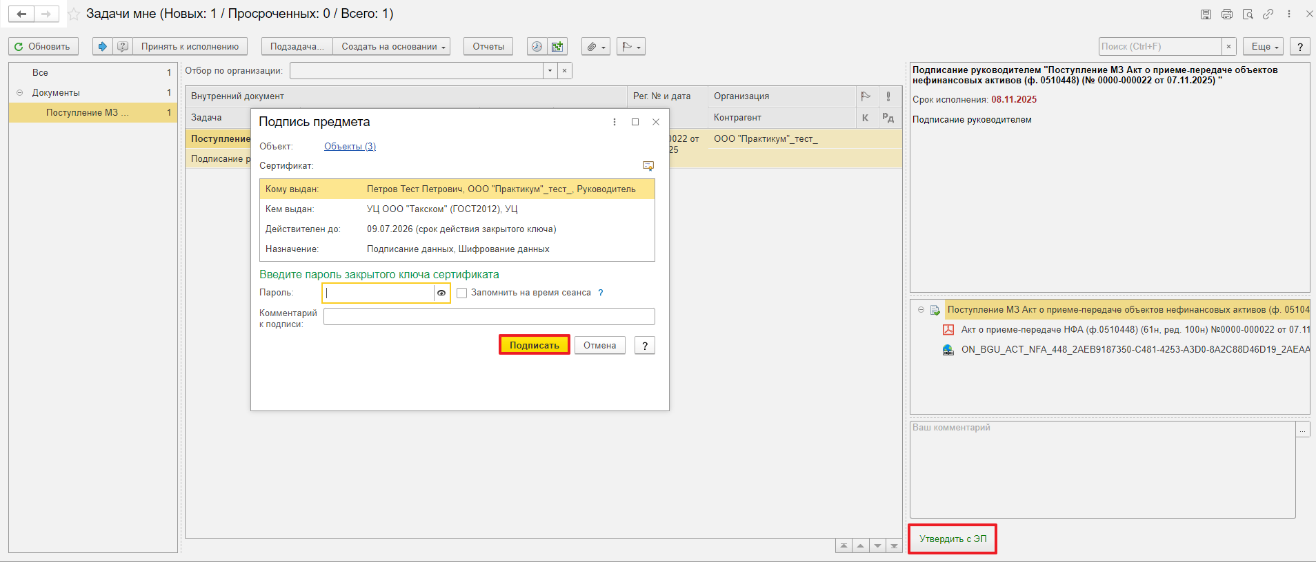
После подписания руководителем ЭП формируется файл marker_edo, с помощью которого происходит автоматическая отправка пакета документов контрагенту по ЭДО.
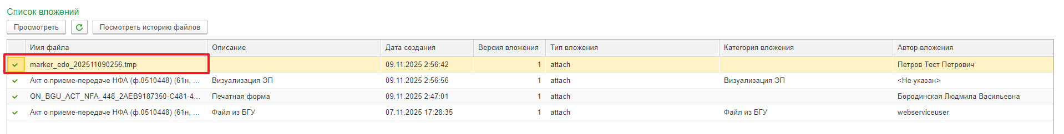

12 СОХРАНЕНИЕ ДОКУМЕНТОВ С ЭП ПРИ ОБМЕНЕ ЧЕРЕЗ 1С ЭДО
При двустороннем обмене через систему 1С-ЭДО отправленные и полученные пакеты автоматически связываются с документом-основания и отображаются в разделе «Отчеты — Связанные документы». Из раздела пакетов доступна удобная функция сохранения архива вместе с электронными подписями всех участников обмена.
Для этого необходимо после получения входящего пакета открыть необходимый документ в системе ПБУУ и нажать на кнопку «Отчеты – Связанные документы – Входящий электронный акт».
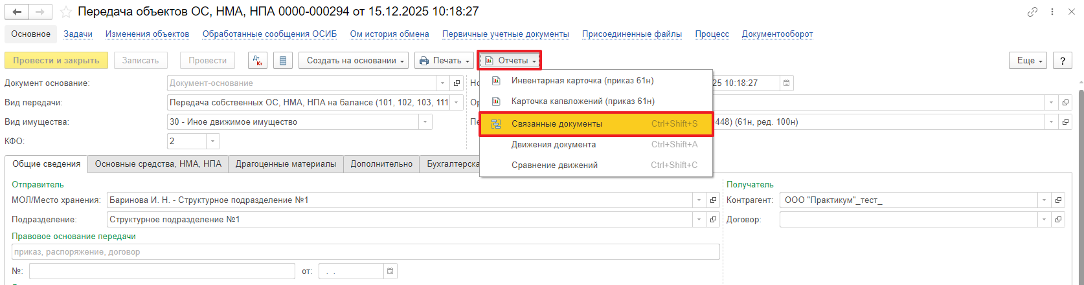
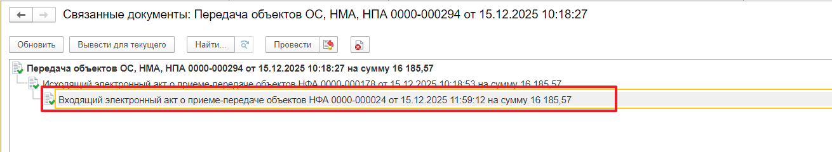
Во входящем электронном акте нажать кнопку «ЭДО» и выбрать «Посмотреть электронный документ».
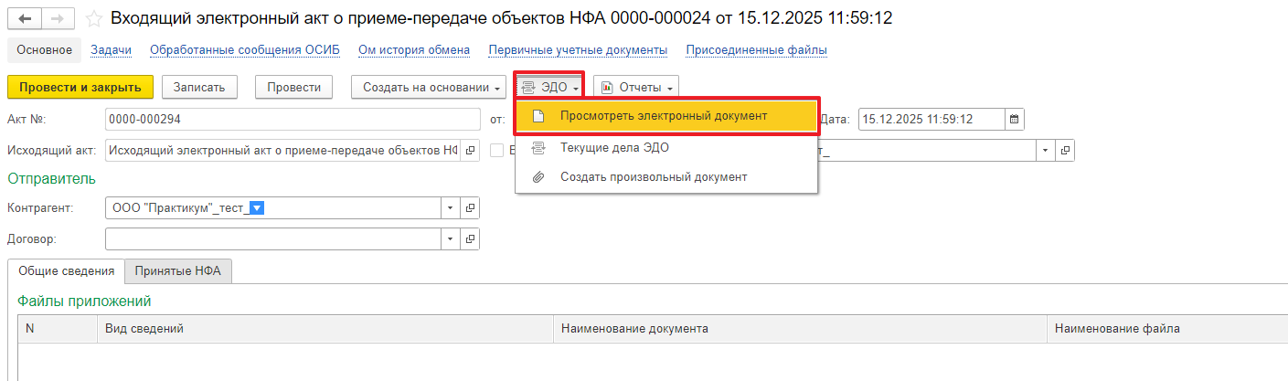
Далее перейти на закладку «Прочее», где находится документ Акт о приеме-передаче НФА
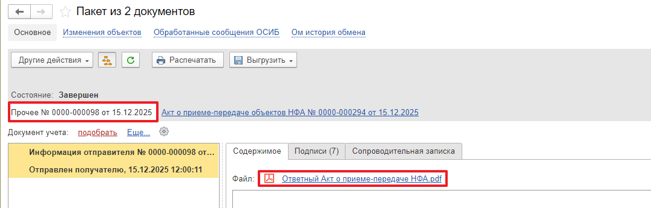
Нажать кнопку «Выгрузить» и выбрать «Документооборот целиком»
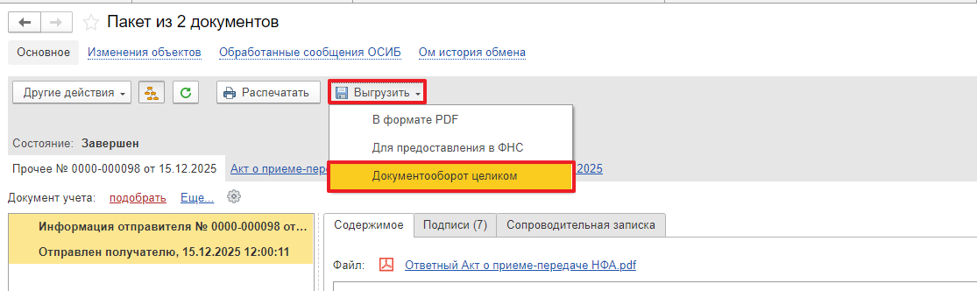
Сохраняется архив полного пакета документов с ЭП в выбранную область.

